
ỨNG DỤNG THƯ VIỆN ĐIỆN TỬ
HƯỚNG DẪN SỬ DỤNG

MỤC LỤC
1. Giới thiệu về ứng dụng 7
1.1. Giới thiệu chung 7
1.2. Thiết kế và tính năng của ứng dụng 7
2. Sử dụng ứng dụng 8
2.1. Đăng nhập 8
2.1.1 Điều kiện 8
2.1.2 Đăng nhập 8
2.2. Cập nhật thông tin cá nhân 8
2.2.1 Điều kiện 8
2.2.2 Cập nhật thông tin cá nhân 8
3. Giao diện ứng dụng 9
3.1. Tiêu đề trang 9
3.1.1 Menu điều hướng 9
3.1.2 Trung tâm thông báo 9
3.1.3 Thông tin cá nhân 10
3.2. Nội dung trang 12
3.3. Chân trang 12
4. Thành phần ứng dụng 12
4.1. Bảng tin 12
4.1.1 Điều kiện 12
4.1.2 Thành phần 12
4.2. Văn bản 15
4.2.1 Vòng đời của văn bản 15
4.2.2 Mô hình tổ chức văn bản 16
4.2.3 Văn bản chi tiết 16
4.2.4 Tạo văn bản nháp 22
4.2.5 Văn bản nháp 25
4.2.6 Tìm kiếm văn bản 26
4.2.7 Toàn bộ văn bản 27
4.3. Báo cáo 27
4.3.1 Báo cáo tình hình hoạt động kinh doanh 27
4.3.2 Báo cáo quản trị Power BI 28
4.3.3 Sổ chi tiết văn bản đến 28
4.4. Nhân sự 29
4.4.1 Danh sách nhân sự 29
4.4.2 Thông tin cá nhân 29
4.5. Quản trị 31
4.5.1 Điều kiện 31
4.5.2 Dải số văn bản 32
4.5.3 Danh mục văn bản 32
4.5.4 Danh mục Tags 33
4.5.5 Danh mục đơn vị ngoài công ty 33
4.5.6 Quản lý nhóm làm việc 34
4.5.7 Quản lý thành viên 34
5. Những lỗi thường gặp 34
5.1. Không xem được file 34

BẢNG HÌNH
Hình 1 - Màn hình đăng nhập ứng dụng 7
Hình 2 - Màn hình cập nhật thông tin cá nhân 8
Hình 3 - Menu điều hướng của ứng dụng 8
Hình 4 - Trung tâm thông báo 8
Hình 5 - Trung tâm thông báo trao đổi 9
Hình 6 - Nhật ký thao tác hệ thống 9
Hình 7 - Bảng thông tin thao tác nhanh 10
Hình 8 - Nội dung trang 11
Hình 9 - Nội dung chân trang ứng dụng 11
Hình 10 - Màn hình chung 12
Hình 11 - Lưới danh sách văn bản đi 12
Hình 12 - Thông tin thống kê tình hình hoạt động sản xuất kinh doanh 13
Hình 13 - Bảng tin công ty và bản tin tại đơn vị 13
Hình 14 - Chúc mừng sinh nhật hệ thống 13
Hình 15 - Mô tả vòng đời của văn bản 14
Hình 16 - Mô hình tổ chức văn bản 15
Hình 17 - Văn bản chi tiết 15
Hình 18 - Màn hình xem trước file đính kèm 16
Hình 20 - Màn hình bình luận nhanh 16
Hình 21 - Đính kèm chỉ đạo khi tải tài liệu 17
Hình 22 - Màn hình trao đổi, bình luận 18
Hình 23 - Thao tác tag cán bộ khi bình luận 18
Hình 24 - Thông báo bình luận mới 19
Hình 25 - Thông báo khi được gắn thẻ tên 19
Hình 26 - Tab giao việc Bitrix24 19
Hình 27 - Màn hình tạo tác vụ 20
Hình 28 - Màn hình tác vụ được đồng bộ trên ứng dụng Bitrix24 20
Hình 29 - Tab thông tin khác 20
Hình 30 - Trình đơn văn bản 21
Hình 31 - Dự thảo văn bản nội bộ 22
Hình 32 - Dự thảo văn bản gửi đi từ ABIC 22
Hình 33 - Hệ thống tự lấy số văn bản 23
Hình 34 - Cấu hình ngày gỡ văn bản khỏi bảng tin 23
Hình 35 - Hệ thống tự tính toán số công văn đến 24
Hình 36 - Danh sách văn bản dự thảo 24
Hình 37 - Trình đơn tìm kiếm văn bản 25
Hình 38 - Lưới danh sách toàn bộ văn bản liên quan 25
Hình 39 - Cửa sổ tìm kiếm văn bản 26
Hình 40 - Báo cáo tình hình hoạt động kinh doanh (cũ) 26
Hình 41 - Báo cáo quản trị kinh doanh Power BI 27
Hình 42 - Sổ chi tiết văn bản đến 27
Hình 43 - Danh sách nhân sự 28
Hình 44 - Thông tin cá nhân 28
Hình 45 - Nhóm làm việc tham gia 29
Hình 46 - Quyền truy cập hệ thống 29
Hình 47 - Màn hình đổi mật khẩu 30
Hình 48 - Trình đơn Quản trị 30
Hình 49 - Màn hình cấu hình dải số 31
Hình 50 - Màn hình quản lý danh mục văn bản 31
Hình 51 - Màn hình quản lý tags 32
Hình 52 - Màn hình quản lý đơn vị, cá nhân ngoài công ty 32
Hình 53 - Lưới danh sách nhóm làm việc 33
Hình 54 - Lưới danh sách cán bộ trong nhóm làm việc 33

Giới thiệu về ứng dụng

Giới thiệu chung
Ứng dụng thư viện điện tử version 2 được triển khai sử dụng chính thức tại địa chỉ https:// abic.com.vn/thuvien với mục tiêu số hoá toàn bộ văn bản, hỗ trợ luân chuyển văn bản giữa các đơn vị, phòng/ban trong công ty một cách tiện lợi và kịp thời. Văn bản điện tử khắc phục được một số những hạn chế của văn bản giấy đặc biệt là ở tốc độ gửi và nhận thông tin, làm giảm bớt những công đoạn thủ công, tiết kiệm nhiều chi phí có liên quan và tạo môi trường làm việc điện tử rộng khắp.
Ứng dụng được thực hiện và phát triển dựa trên những hạn chế của phiên bản trước, đồng thời được tái cấu trúc và thiết lập cho toàn bộ đơn vị, cán bộ trong công ty sử dụng.

Thiết kế và tính năng của ứng dụng
- Ứng dụng được thiết kế thân thiện với các thiết bị di động và máy tính bảng với kích cỡ màn hình khác nhau nên cán bộ có thể truy cập và thao tác mọi lúc, mọi nơi.
- Ứng dụng hoạt động tốt nhất trên trình duyệt Microsoft Edge, Chrome, Cốc Cốc, FireFox, Safari. Riêng đối với trình duyệt Internet Explorer, ứng dụng chỉ hoạt động trên version 11.
- Ứng dụng tích hợp cơ chế quản lý và xác thực tài khoản người dùng trong cùng hệ thống phần mềm nghiệp vụ, thống nhất tài khoản đăng nhập trên các ứng dụng trong hệ thống. Các tài khoản đăng nhập của version trước sẽ bị loại khỏi hệ thống.
- Ứng dụng bảo mật theo từng văn bản, truy cập đúng đối tượng theo chức vụ, chức năng và nhiệm vụ trên toàn hệ thống.
- Thông báo được hiển thị trên ứng dụng, bình luận, trao đổi, bút phê theo thời gian thực
- Tự đánh số văn bản đến và đánh số văn bản theo các dải số được quy định sẵn
- Phân loại văn bản theo 3 tính chất:
- Văn bản nội bộ ABIC
- Văn bản gửi đi từ ABIC
- Văn bản gửi đến ABIC
- Gắn tag cho văn bản, quy định danh mục cho mỗi văn bản
- Hiển thị văn bản lên bảng tin công ty hoặc bảng tin đơn vị
- Lưu các thao tác trên hệ thống theo từng phiên đăng nhập
- Chúc mừng sinh nhật các cán bộ trên toàn hệ thống có ngày sinh trong tháng
- Chức năng bình luận văn bản cho phép cán bộ ghi chú, ghi ý kiến cá nhân của mình vào từng văn bản hoặc đánh dấu thông tin cần nhớ để sau này có thể xem lại khi cần
- Đính kèm “bút phê” bình luận của lãnh đạo khi tải văn bản từ hệ thống
- Phân biệt các đối tượng liên quan đến văn bản theo phòng, cá nhân
- Tag cá nhân, phòng/ban, nhóm khi bình luận, trao đổi
- Khả năng tích hợp với ứng dụng Bitrix24 - Quản lý công việc
- Hỗ trợ Upload nhiều tệp, hỗ trợ xem trước tệp theo nhiều định dạng
- Tích hợp nhúng báo cáo quản trị Power BI

Sử dụng ứng dụng

Đăng nhập

Điều kiện
- Cán bộ có tài khoản PMNV đang hoạt động trong vòng 60 ngày.

Đăng nhập
- Truy cập ứng dụng từ địa chỉ https://abic.com.vn/thuvien
- Cán bộ sử dụng tài khoản theo định dạng [Mã đơn vị].[Tên tài khoản PMNV] và mật khẩu là mật khẩu tương ứng với tài khoản PMNV (ví dụ: Cán bộ Nguyễn Tiến Hiếu tại Trụ sở chính(080) có tài khoản PMNV là HIEUNT04 và mật khẩu là abcde12345 thì tài khoản đăng nhập tương ứng sẽ là 080.HIEUNT04 với mật khẩu là abcde12345)
- Cán bộ nhấn nút Đăng nhập để tiếp tục sử dụng ứng dụng.
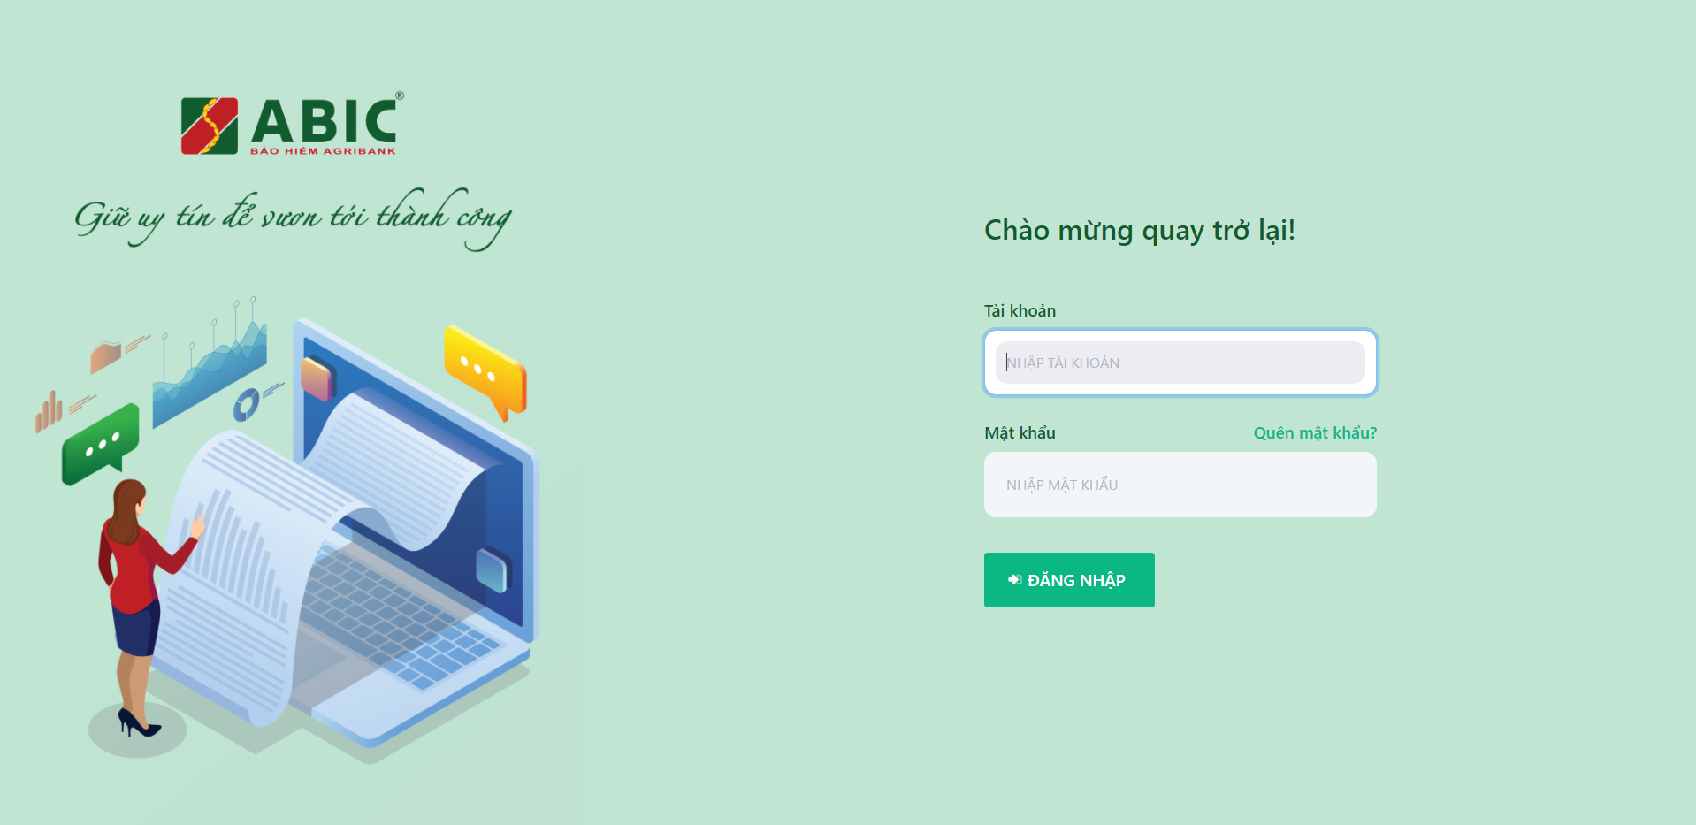
Hình 1 - Màn hình đăng nhập ứng dụng

Cập nhật thông tin cá nhân

Điều kiện
- Cán bộ đã thực hiện đăng nhập thành công ở bước 2.1

Cập nhật thông tin cá nhân
- Trong lần đăng nhập đầu tiên, nếu hệ thống chưa có một số thông tin của cán bộ, cán bộ sẽ được yêu cầu cập nhật thông tin cá nhân như ảnh đại diện,ngày sinh, số điện thoại, email công ty… để hệ thống có thể gửi thông báo, email và tích hợp với ứng dụng quản lý công việc.
- Cán bộ nhấn Lưu sau khi đã cập nhật thông tin để tiếp tục sử dụng ứng dụng.
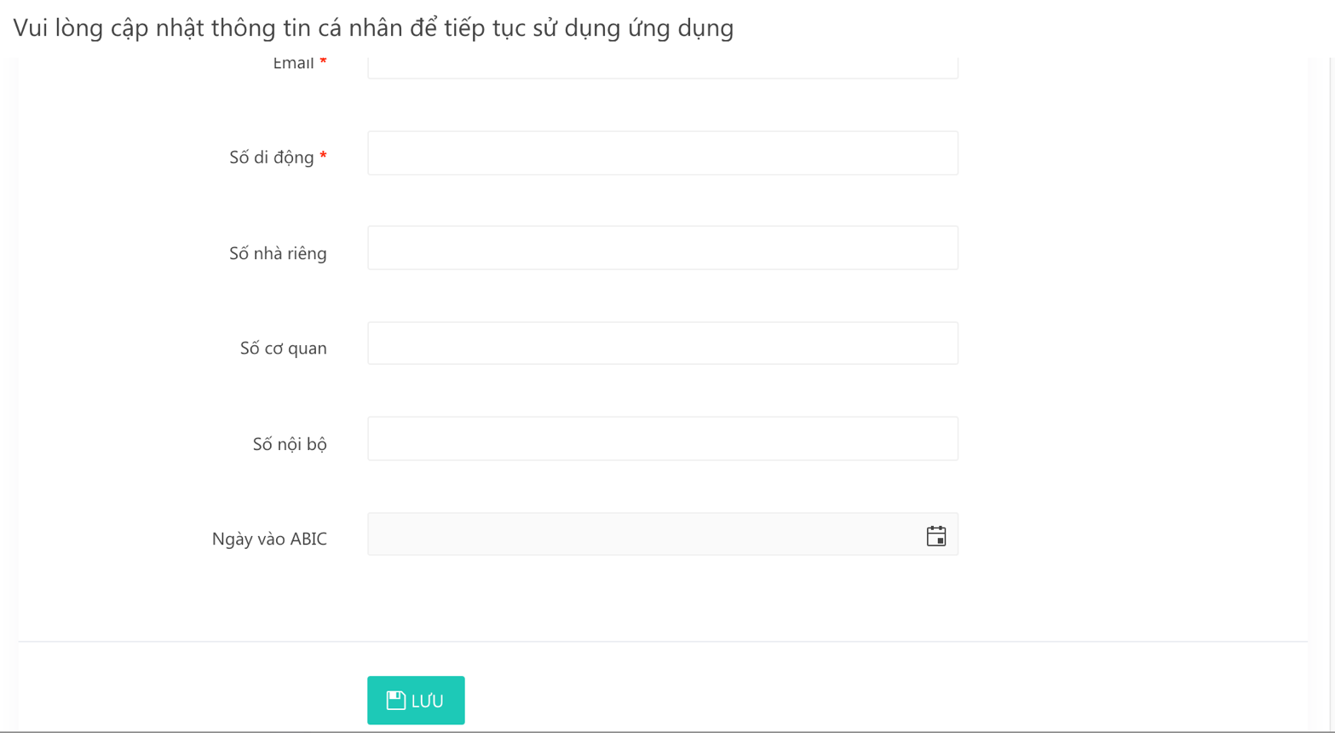
Hình 2 - Màn hình cập nhật thông tin cá nhân

Giao diện ứng dụng

Tiêu đề trang

Menu điều hướng
Hình 3 - Menu điều hướng của ứng dụng

Trung tâm thông báo

Hình 4 - Trung tâm thông báo
- Tab thông báo bình luận mới trên mỗi văn bản
- Tab nhật ký thao tác hệ thống theo phiên đăng nhập
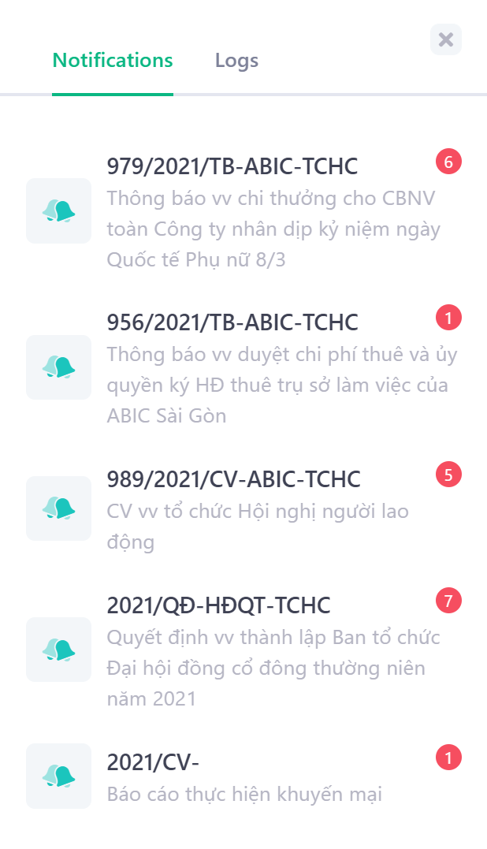  Hình 5 - Trung tâm thông báo trao đổi | 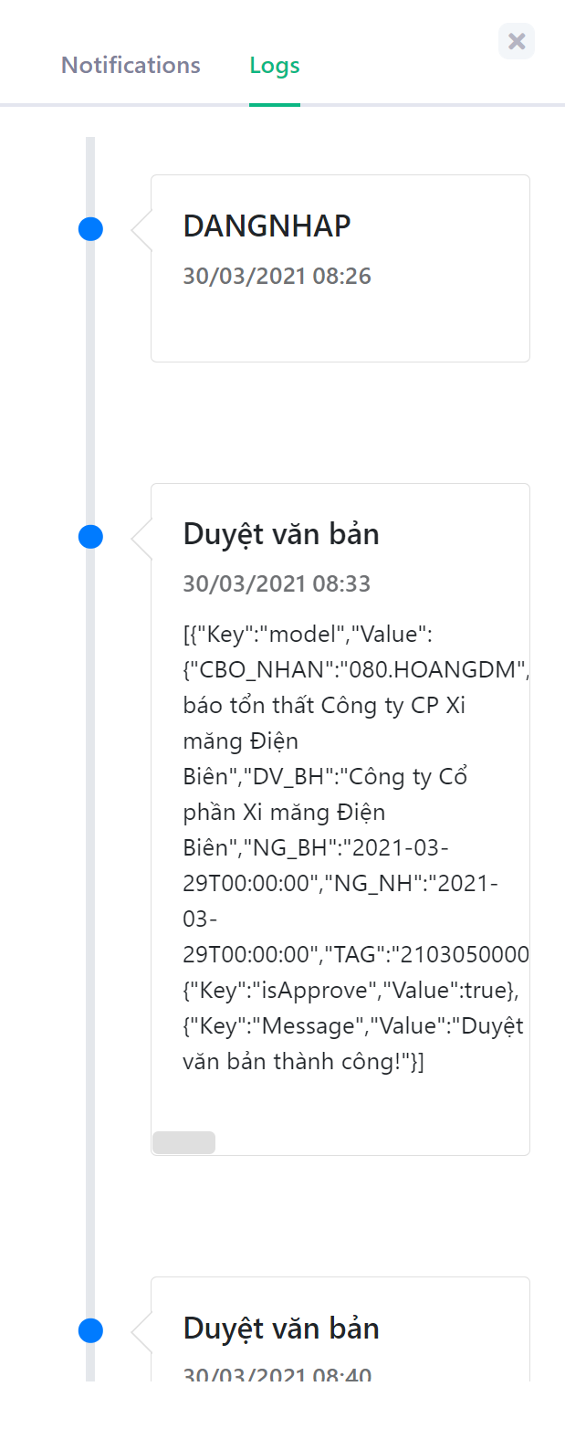  Hình 6 - Nhật ký thao tác hệ thống

Thông tin cá nhân
- Thông tin đăng nhập
- Cập nhật thông tin cá nhân: Cán bộ có thể xem thông tin cá nhân khi nhấn vào trình đơn “Tài khoản của tôi”
- Danh sách Văn bản đến chưa đọc: Cán bộ có thể kiểm tra nhanh các Văn bản đến chưa đọc. Danh sách tự động cập nhật theo thời gian thực.
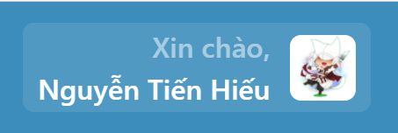 | 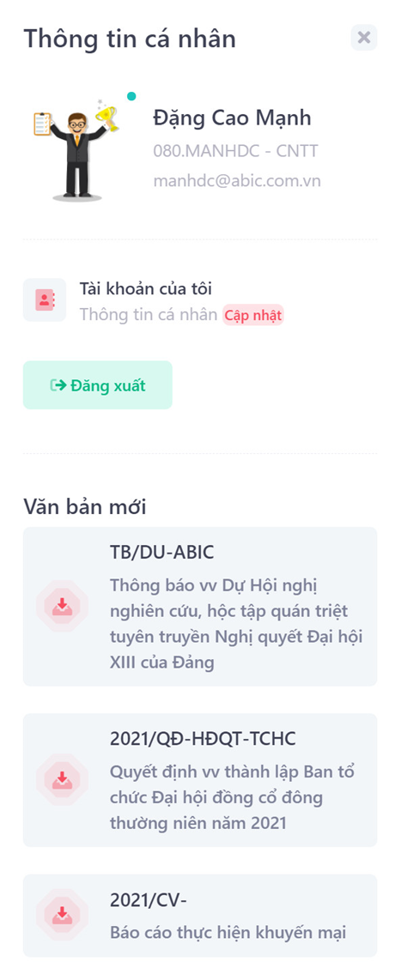  Hình 7 - Bảng thông tin thao tác nhanh

Nội dung trang
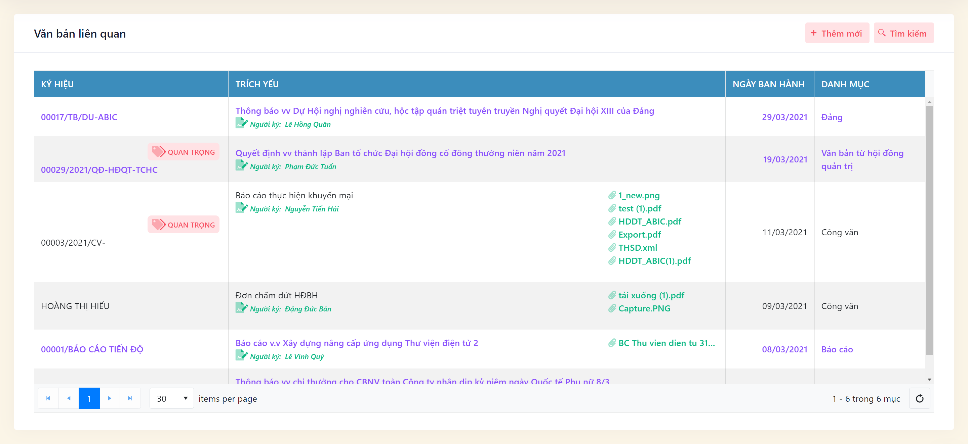
Hình 8 - Nội dung trang

Chân trang
Hình 9 - Nội dung chân trang ứng dụng
- Trình đơn Hướng dẫn: Cán bộ nhấn vào đường dẫn để tải Hướng dẫn sử dụng ứng dụng
- Trình đơn Góp ý: Cán bộ có thể gửi các ý kiến đóng góp về ứng dụng để phòng CNTT có thể hoàn thiện thêm tính năng cho ứng dụng
- Trình đơn Hỗ trợ: Cán bộ nhấn vào đường dẫn để gửi mail cho phòng CNTT

Thành phần ứng dụng

Bảng tin

Điều kiện
- Cán bộ đăng nhập thành công

Thành phần
- Màn hình chung: Bao gồm danh sách văn bản đến, đi mà cán bộ có quyền được xem. Cán bộ nhấn vào dòng tương ứng với mỗi văn bản để xem chi tiết văn bản và thực hiện bình luận, trao đổi, bút phê. Đối với các văn bản cán bộ chưa đọc, các dòng tương ứng sẽ có phông chữ đậm màu tím để phân biệt. Cán bộ có thể tạo mới văn bản và thực hiện tìm kiếm nhanh văn bản trên lưới danh sách.
- Tab Văn bản đến: Danh sách các Văn bản đến mà cá nhân là người nhận, người liên quan hoặc phòng/ban/nhóm nhận, liên quan
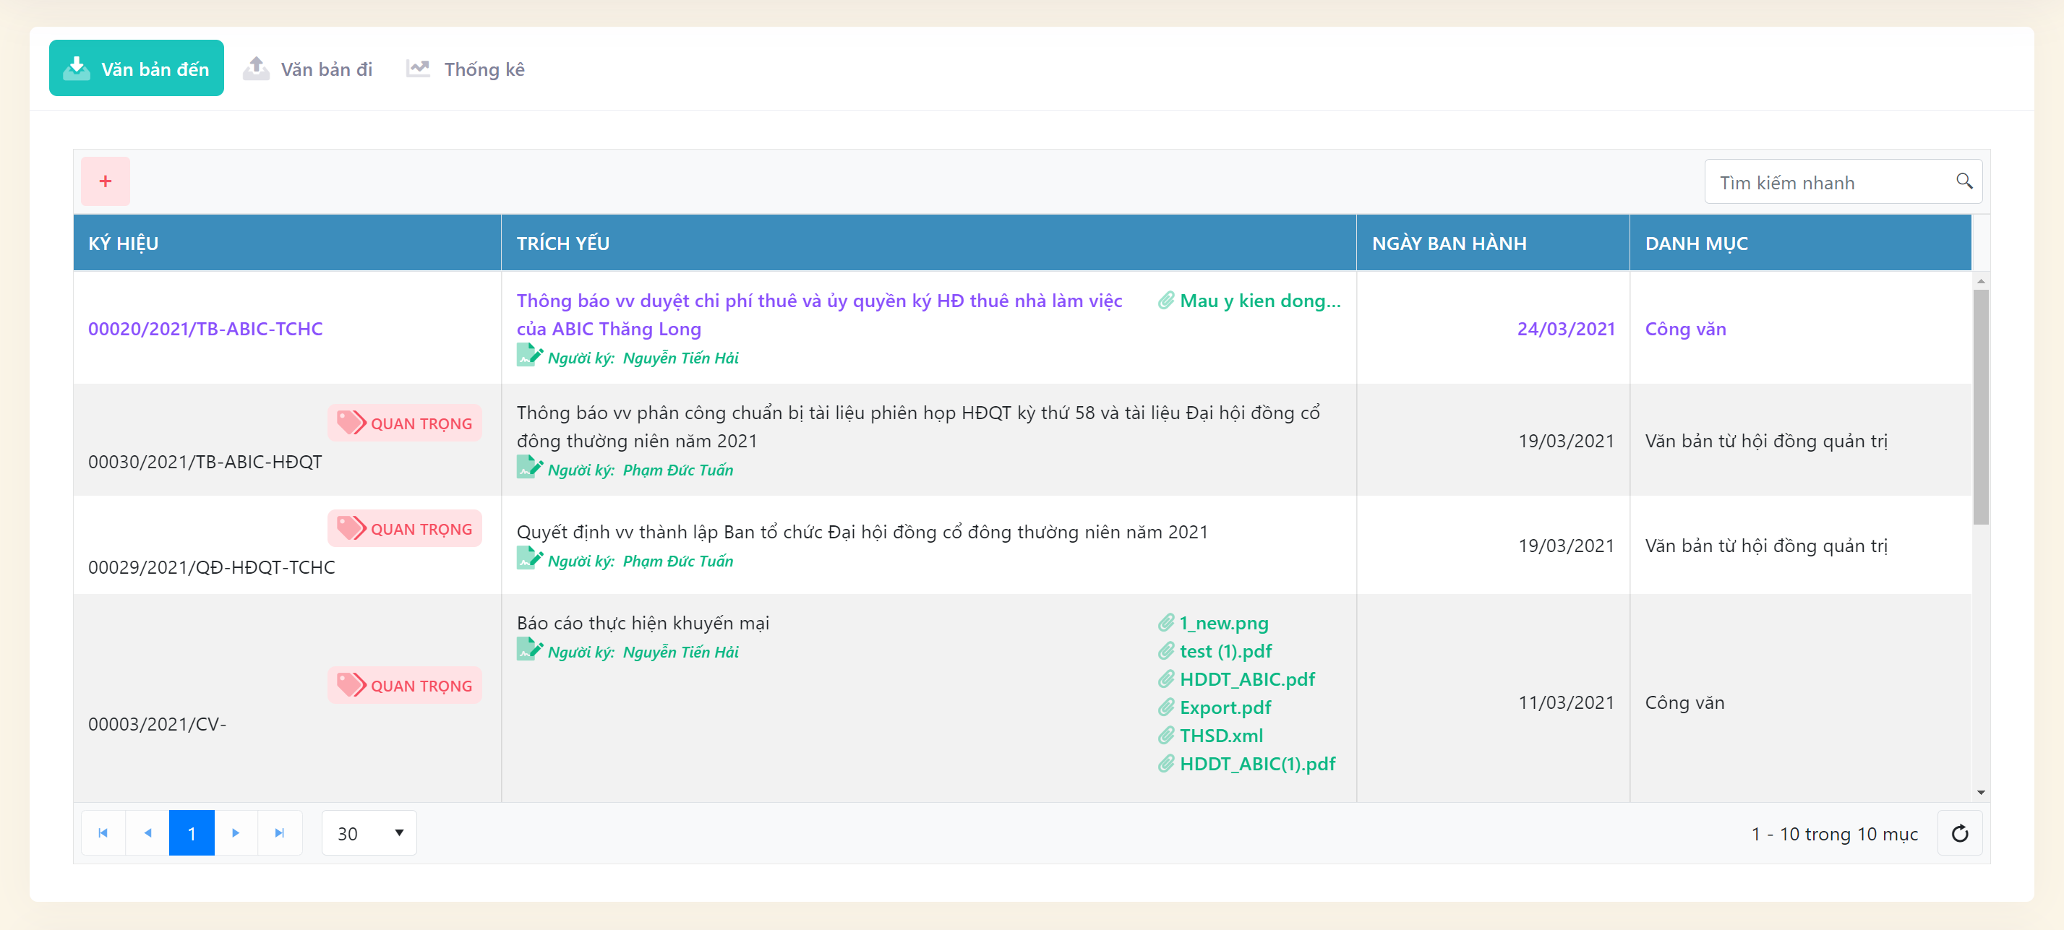
Hình 10 - Màn hình chung
- Tab Văn bản đi: Danh sách các Văn bản gửi đi mà cá nhân là người ký, người tạo, hoặc phòng/ban/nhóm của cán bộ ban hành
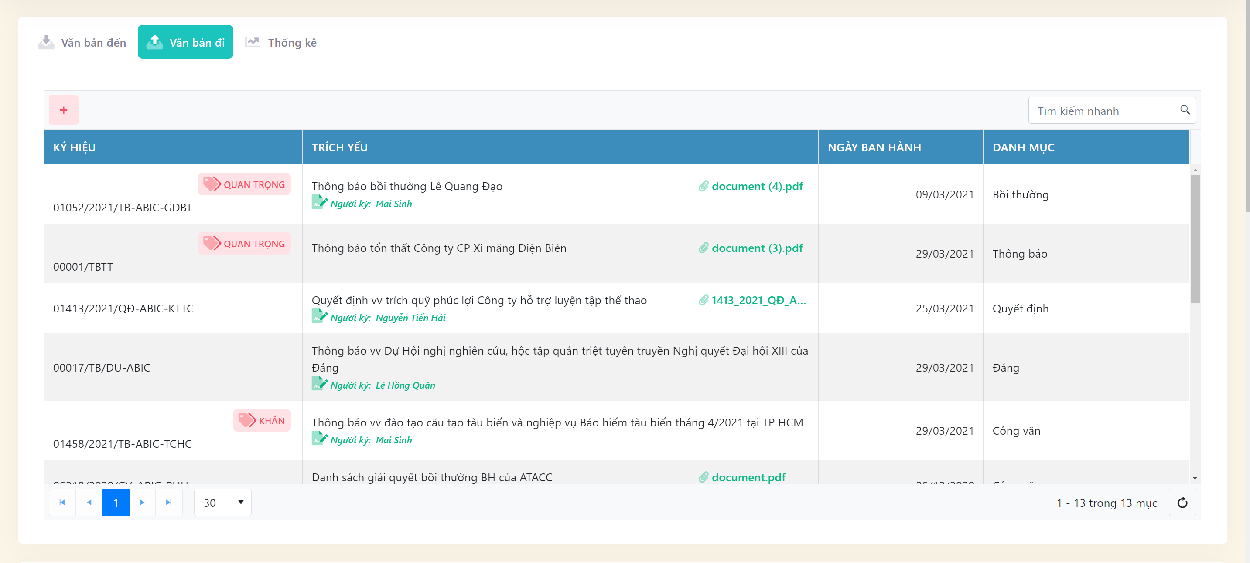
Hình 11 - Lưới danh sách văn bản đi
- Tab Thống kê: Thống kê nhanh tình hình hoạt động sản xuất kinh doanh toàn công ty
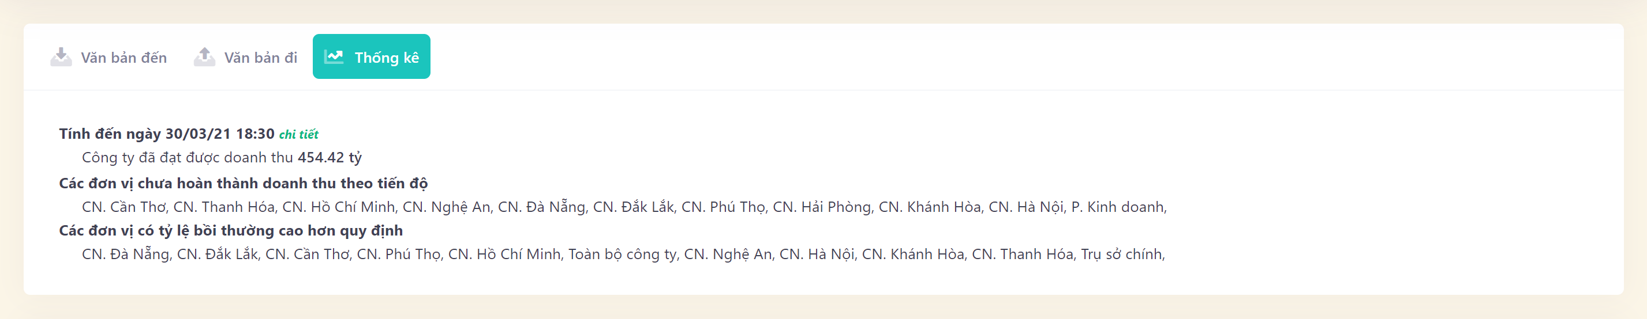
Hình 12 - Thông tin thống kê tình hình hoạt động sản xuất kinh doanh
- Bảng tin công ty, bảng tin đơn vị: Các văn bản được cho phép hiển thị lên bảng tin công ty hoặc hiển thị lên bảng tin đơn vị sẽ được hiển thị trên bảng tin cho đến ngày gỡ văn bản khỏi bảng tin được cấu hình trước đó. Nếu không có văn bản nào, mục bảng tin sẽ mặc định ẩn khỏi màn hình.
- Đối với bảng tin công ty, quyền xem văn bản được áp dụng cho tất cả các cán bộ tại công ty
- Đối với bảng tin đơn vị, quyền xem văn bản chỉ áp dụng cho tất cả cán bộ tại đơn vị
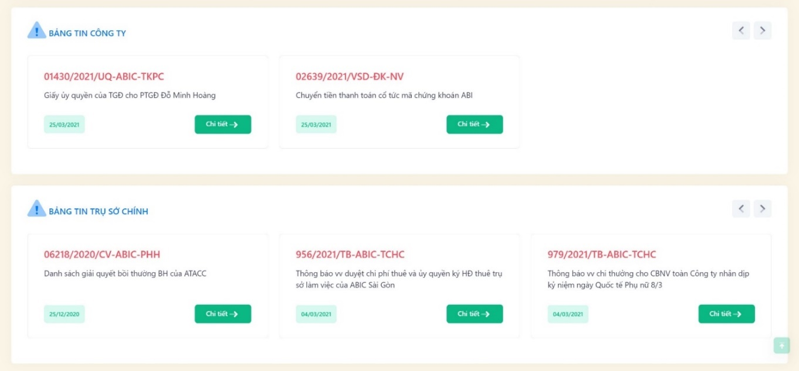
Hình 13 - Bảng tin công ty và bản tin tại đơn vị
- Chúc mừng sinh nhật: Hệ thống sẽ gửi lời chúc mừng những cán bộ có ngày sinh trong tháng
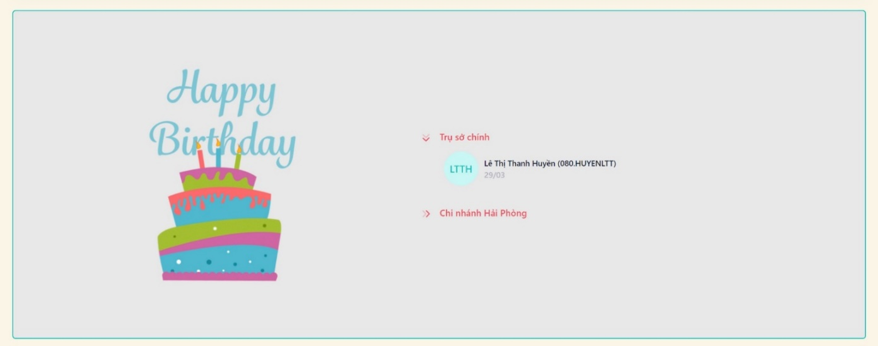
Hình 14 - Chúc mừng sinh nhật hệ thống

Văn bản

Vòng đời của văn bản
Hình 15 - Mô tả vòng đời của văn bản

Mô hình tổ chức văn bản
Hình 16 - Mô hình tổ chức văn bản

Văn bản chi tiết
- Tab nội dung văn bản: Bao gồm các thông tin chi tiết của văn bản Số, Ký hiệu, Ngày ban hành, cán bộ, phòng ban liên quan…
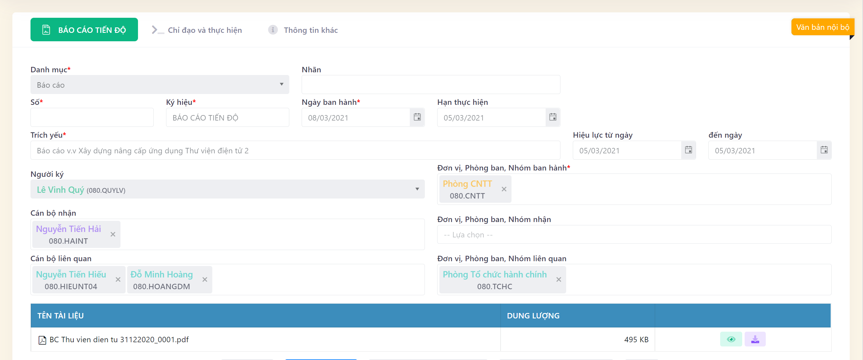
Hình 17 - Văn bản chi tiết
- Cán bộ nhấn chuột vào tên văn bản hoặc biểu tượng  để mở cửa sổ xem trước tệp đính kèm hoặc tải xuống nếu muốn. Nếu văn bản đã có “bút phê”, chỉ đạo của người có thẩm quyền thì khi tải xuống, tệp đính kèm sẽ bao gồm chỉ đạo, bút phê đó.
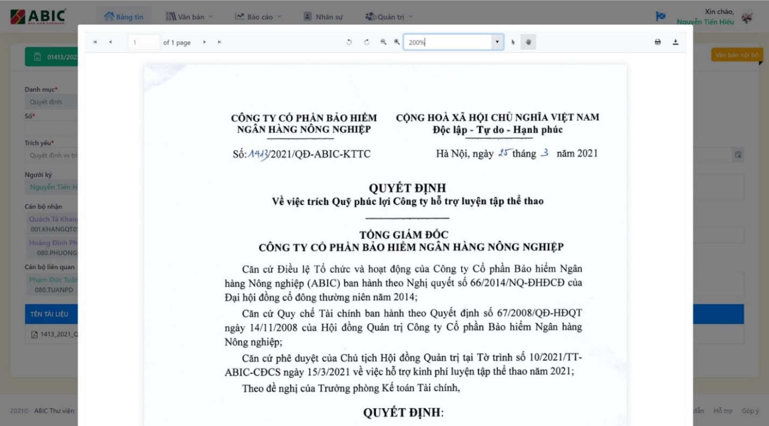
Hình 18 - Màn hình xem trước file đính kèm

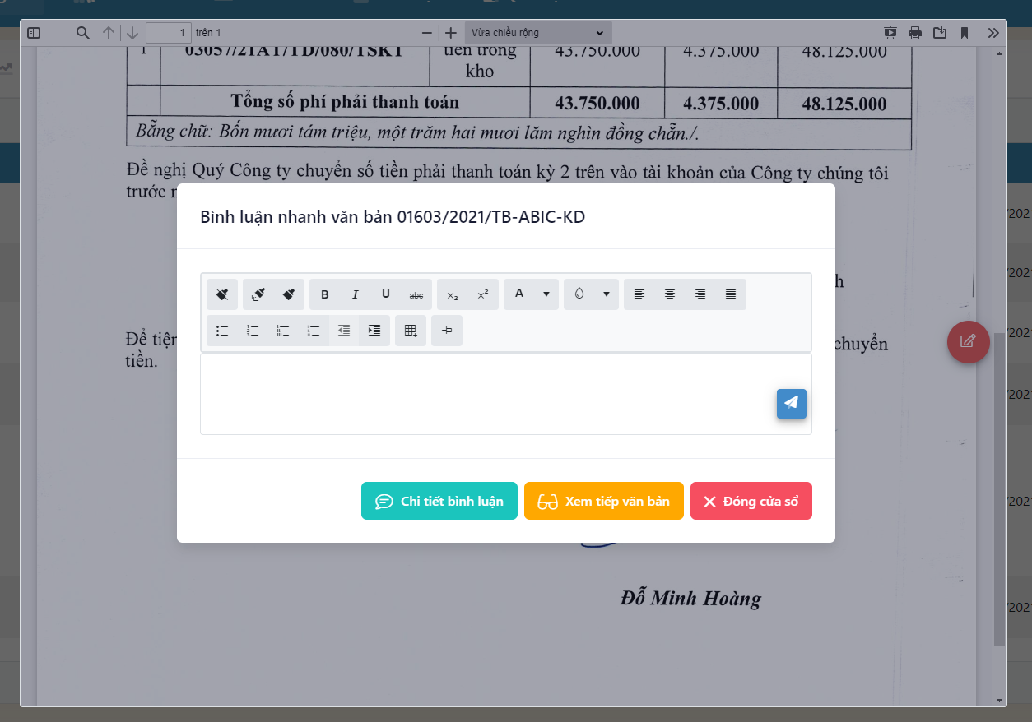
Hình 20 - Màn hình bình luận nhanh
- Ngoài ra, cán bộ cũng có thể xem trực tiếp tài liệu đính kèm tại lưới danh sách. Đồng thời, trên màn hình có thêm nút chức năng  để kích hoạt cửa sổ bình luận nhanh. Cán bộ có thể lựa chọn Xem tiếp văn bản hoặc đi tới màn hình Bình luận chi tiết.
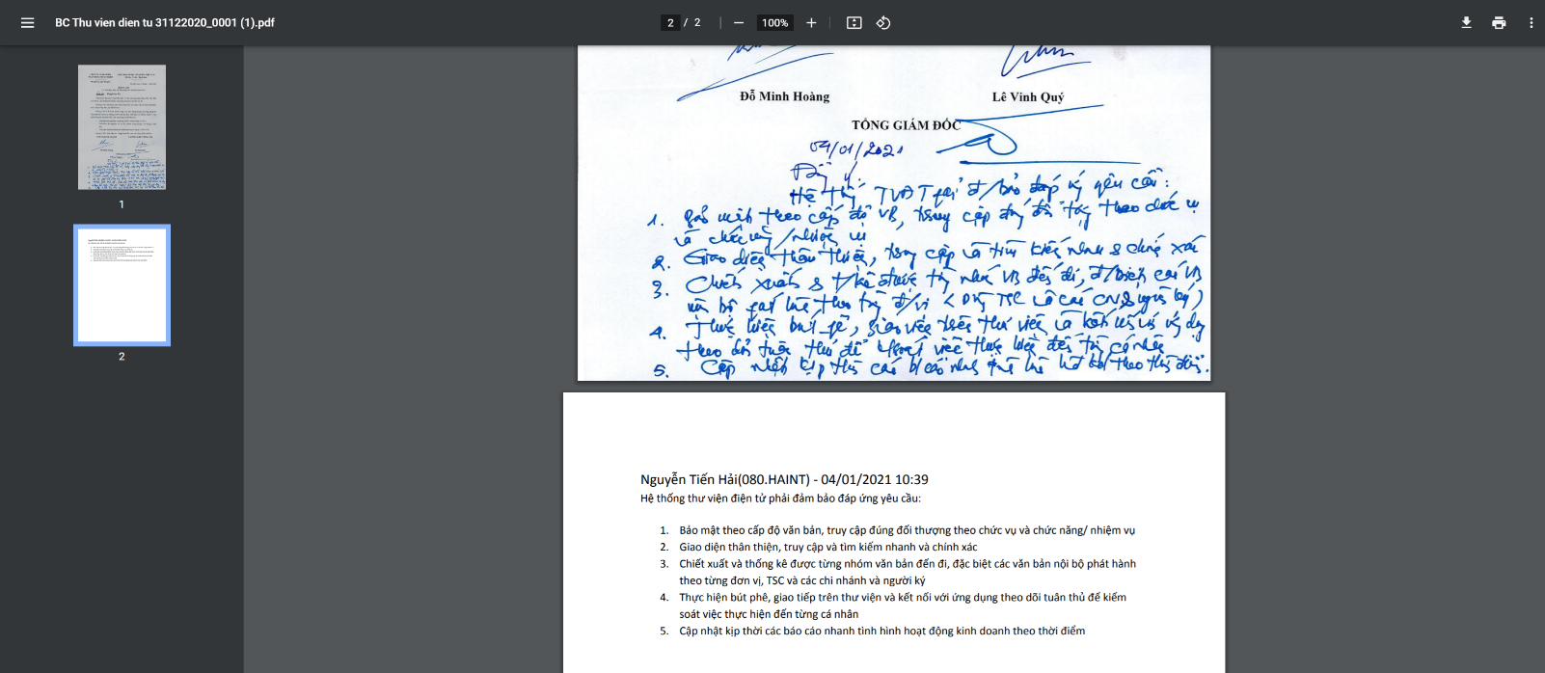
Hình 21 - Đính kèm chỉ đạo khi tải tài liệu
- Tab trao đổi: Bao gồm các chỉ đạo, bình luận, trao đổi của các cán bộ liên quan đến văn bản.
- Các bình luận “bút phê” hay chỉ đạo của người có thẩm quyền sẽ được ghim lên trên đầu trao đổi, tên người bình luận sẽ có phông chữ màu đỏ để phân biệt
- Cán bộ liên quan đến văn bản có thể trao đổi công việc và tag cán bộ, phòng/ban, đơn vị khác bằng cách nhấn nút @
- Danh sách trao đổi sẽ tự động cập nhật mỗi khi có bình luận mới theo thời gian thực.
Lưu ý: Hệ thống có thể sẽ yêu cầu một ký tự dấu cách (space) trước khi tag. Những cán bộ được tag nếu không có trước đó không có quyền đọc văn bản sẽ được cấp quyền xem văn bản ngay lập tức. Toàn bộ cán bộ trong đơn vị, phòng/ban, nhóm được tag cũng sẽ được cấp quyền xem văn bản. Cán bộ cần cân nhắc thận trọng và kiểm tra kỹ tên, mã đơn vị người được tag trước khi tag cán bộ khác.
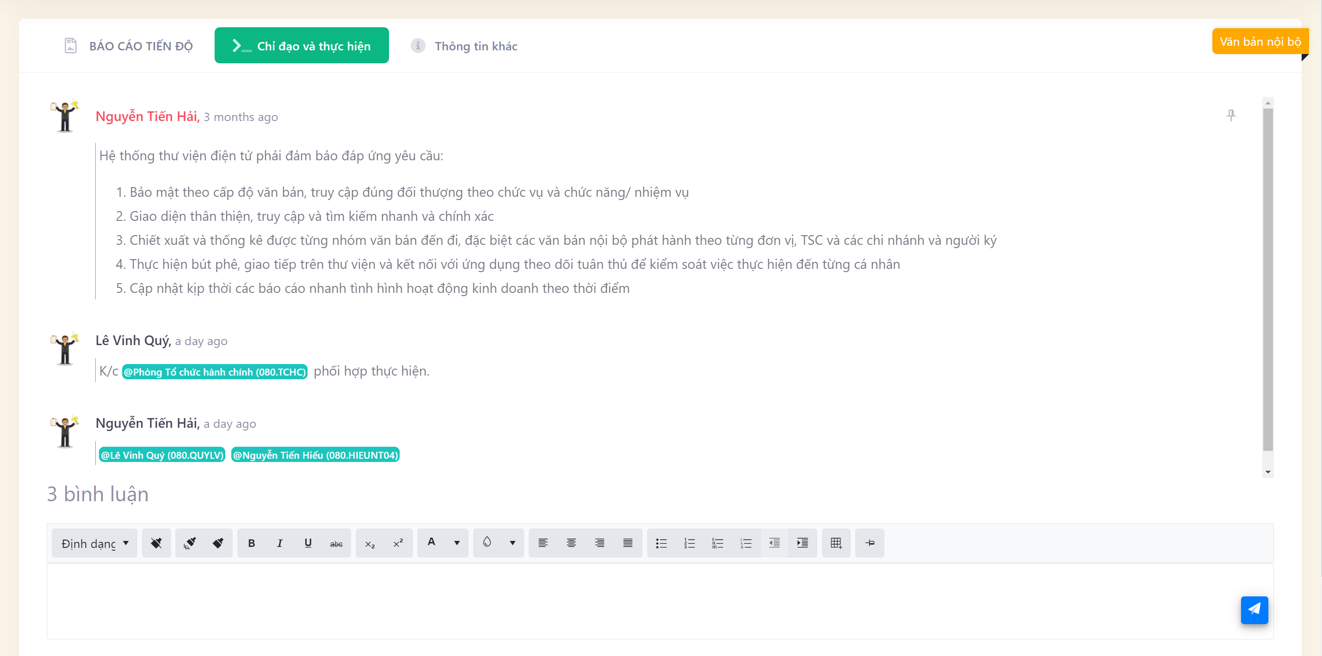
Hình 22 - Màn hình trao đổi, bình luận
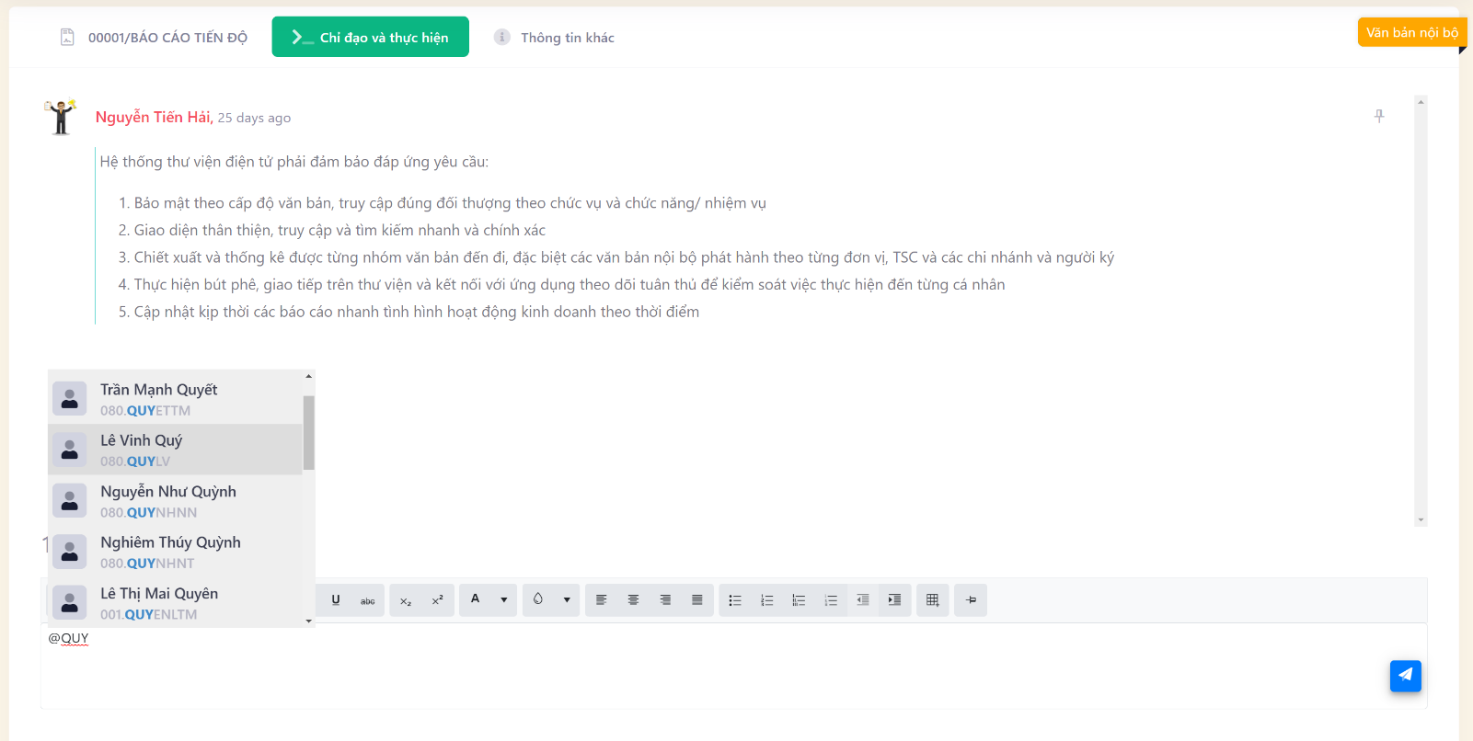
Hình 23 - Thao tác tag cán bộ khi bình luận
- Những cán bộ và những cán bộ trong đơn vị, phòng/ban, nhóm được tag sẽ thông báo trên màn hình. Cán bộ nhấn vào tiêu đề của thông báo để đi tới màn hình chi tiết văn bản.
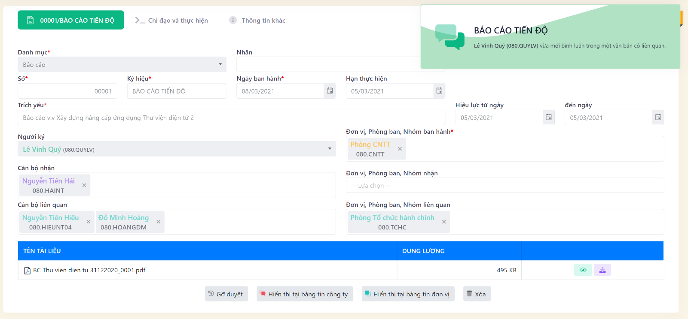
Hình 24 - Thông báo bình luận mới
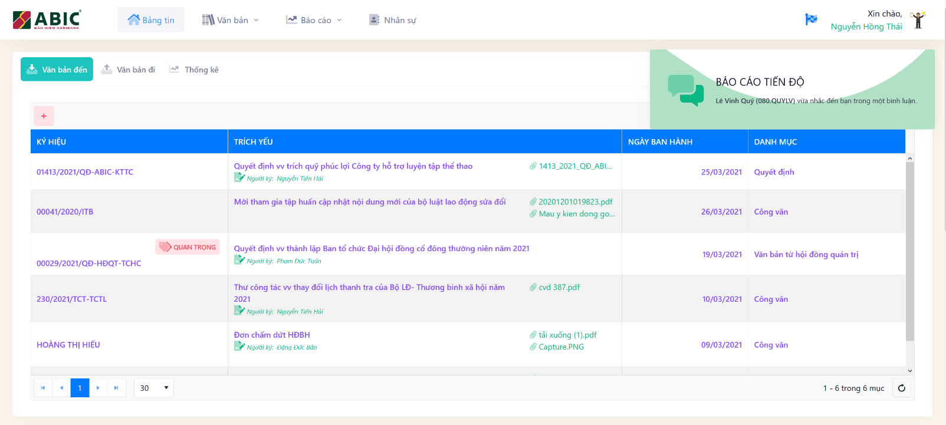
Hình 25 - Thông báo khi được gắn thẻ tên
- Tab Giao việc Bitrix24
Cán bộ được cấp quyền “Giao việc” có thể tạo hoặc huỷ các tác vụ trên ứng dụng Bitrix24 liên quan đến văn bản.

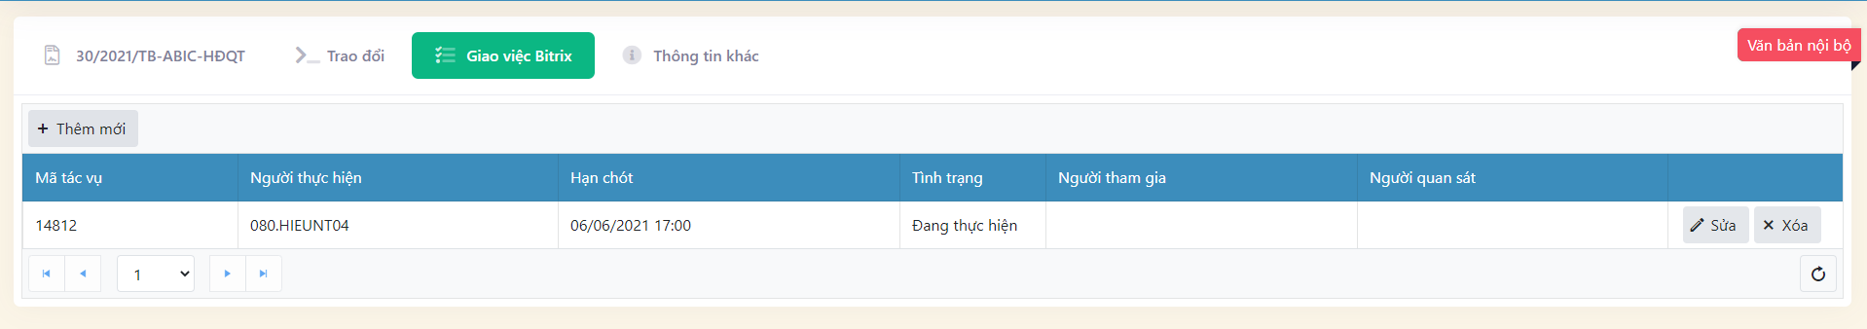
Hình 26 - Tab giao việc Bitrix24
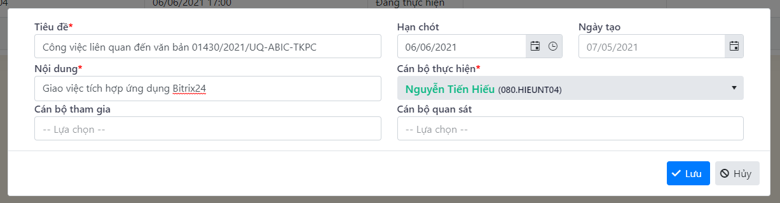
Hình 27 - Màn hình tạo tác vụ
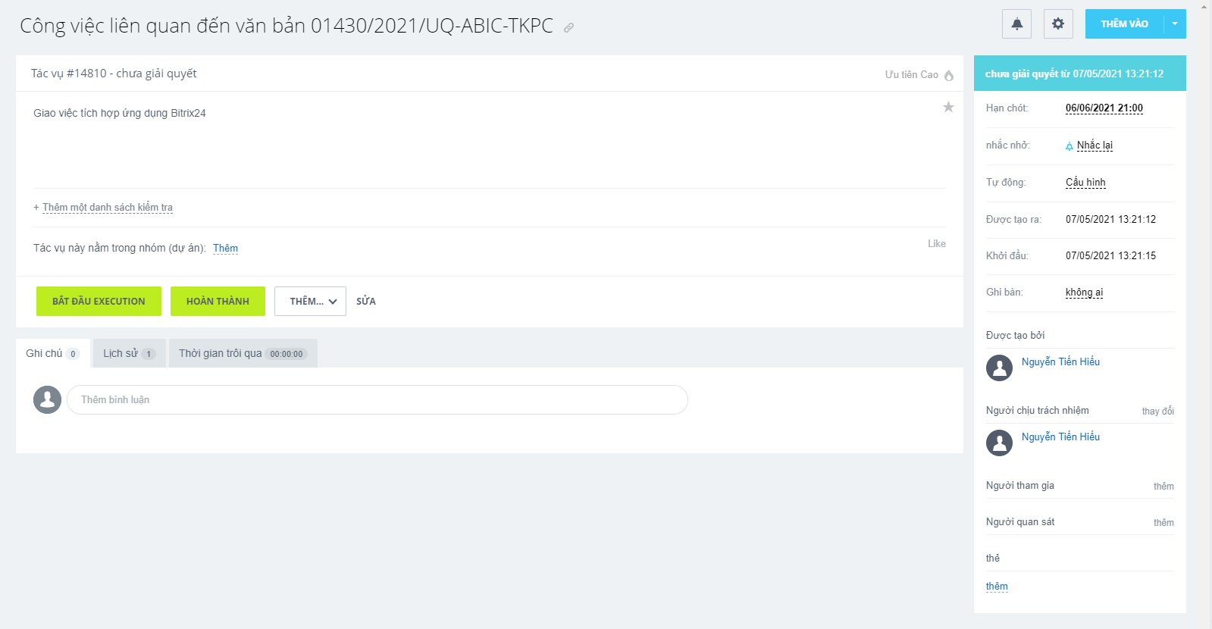
Hình 28 - Màn hình tác vụ được đồng bộ trên ứng dụng Bitrix24

- Tab Thông tin khác: Bao gồm các thông tin về người lập, thời gian lập, tình trạng văn bản, văn bản gốc…
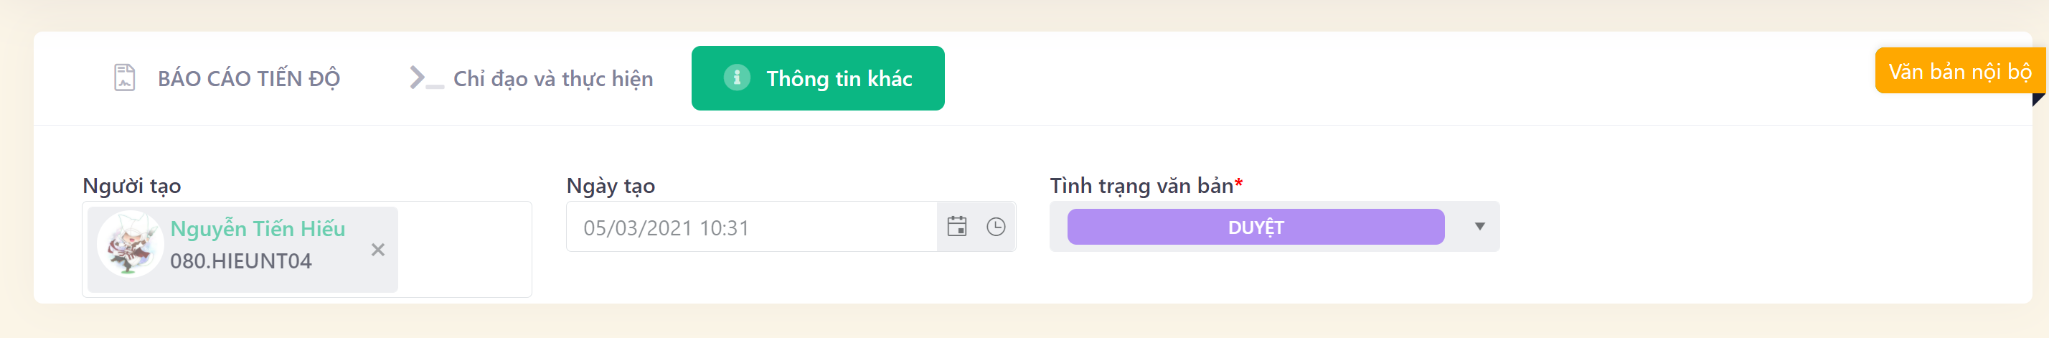
Hình 29 - Tab thông tin khác

Tạo văn bản nháp
- Cán bộ phải được cấp quyền “Tạo mới văn bản” để sử dụng chức năng này.
- Cán bộ chọn loại văn bản cần tạo trên trình đơn Văn bản
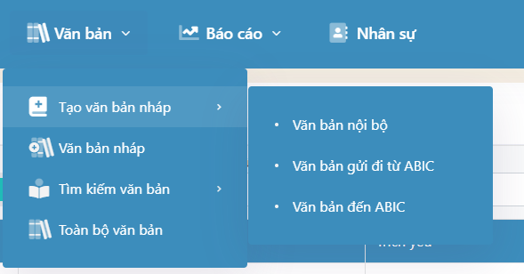
Hình 30 - Trình đơn văn bản
- Khi văn bản ở trạng thái Nháp, chỉ có người tạo văn bản trên hệ thống được quyền xem nội dung văn bản.
- Sau khi nhập thông tin văn bản, cán bộ nhấn nút Nhập để lưu văn bản nháp hoặc nhấn nút Duyệt để chuyển văn bản sang văn bản chính thức.
- Cán bộ được phép Gỡ duyệt văn bản nếu được cấp quyền “Gỡ duyệt văn bản” khi phát hiện các trường chi tiết của văn bản có sai sót cần phải chỉnh sửa. Khi gỡ duyệt văn bản thành công, văn bản sẽ chuyển trở về trạng thái Nháp, các cá nhân liên quan sẽ không xem được nội dung văn bản cho đến khi được Duyệt trở lại.
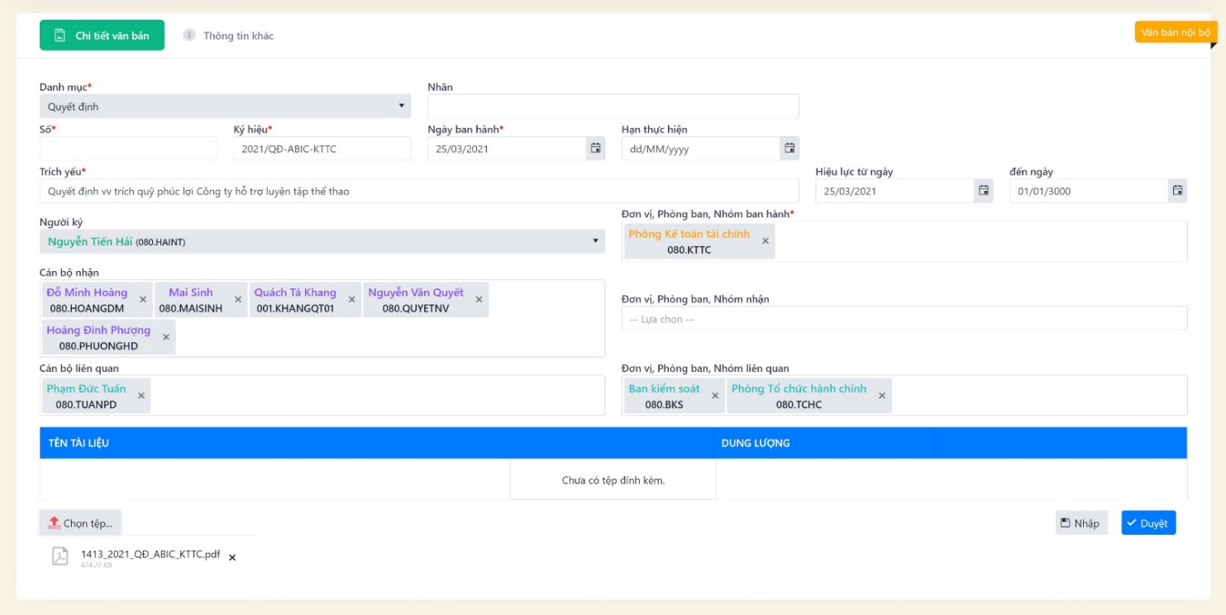
Hình 31 - Dự thảo văn bản nội bộ
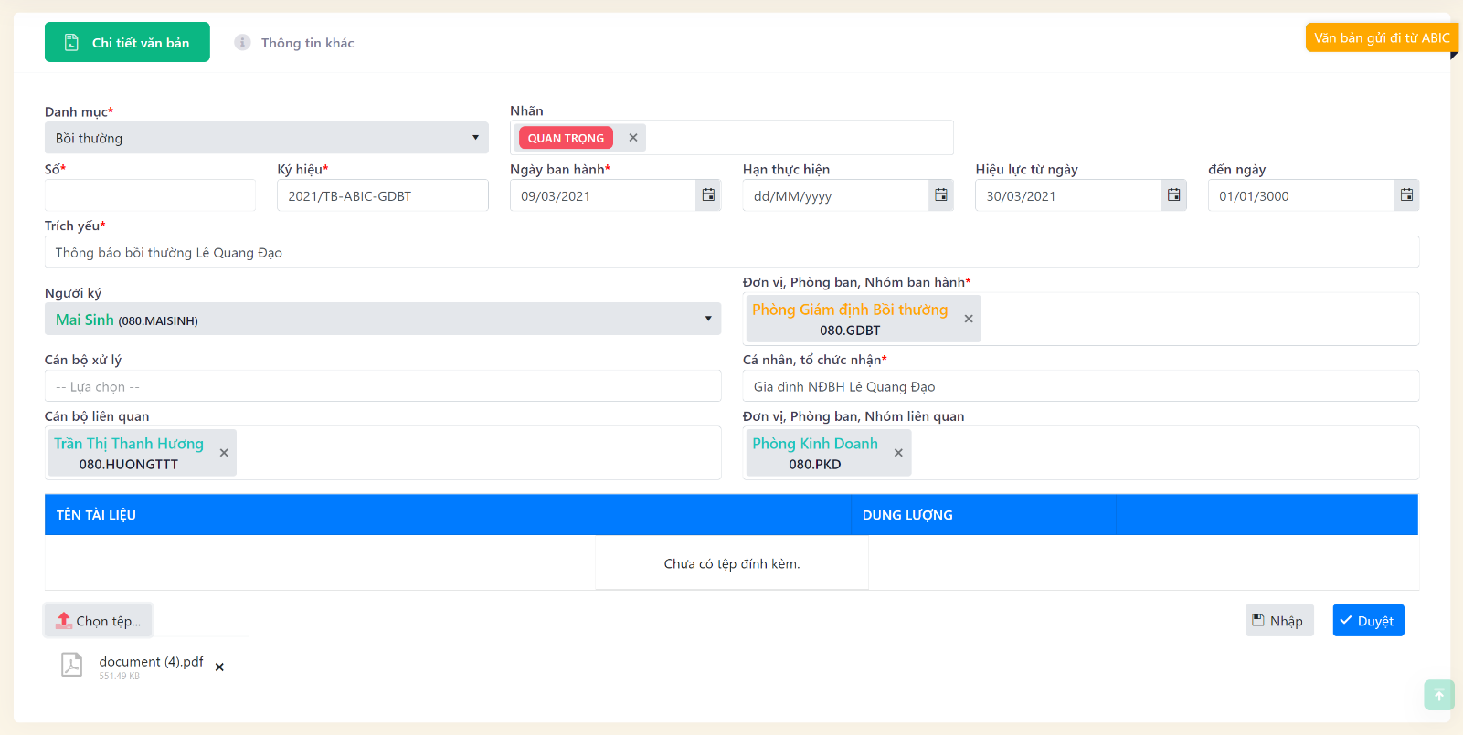
Hình 32 - Dự thảo văn bản gửi đi từ ABIC
- Tùy theo danh mục của văn bản và cấu hình dải số cho danh mục đó, trường Số có thể được cán bộ nhập hoặc được hệ thống tính toán tự động khi thực hiện thao tác Lấy số văn bản.
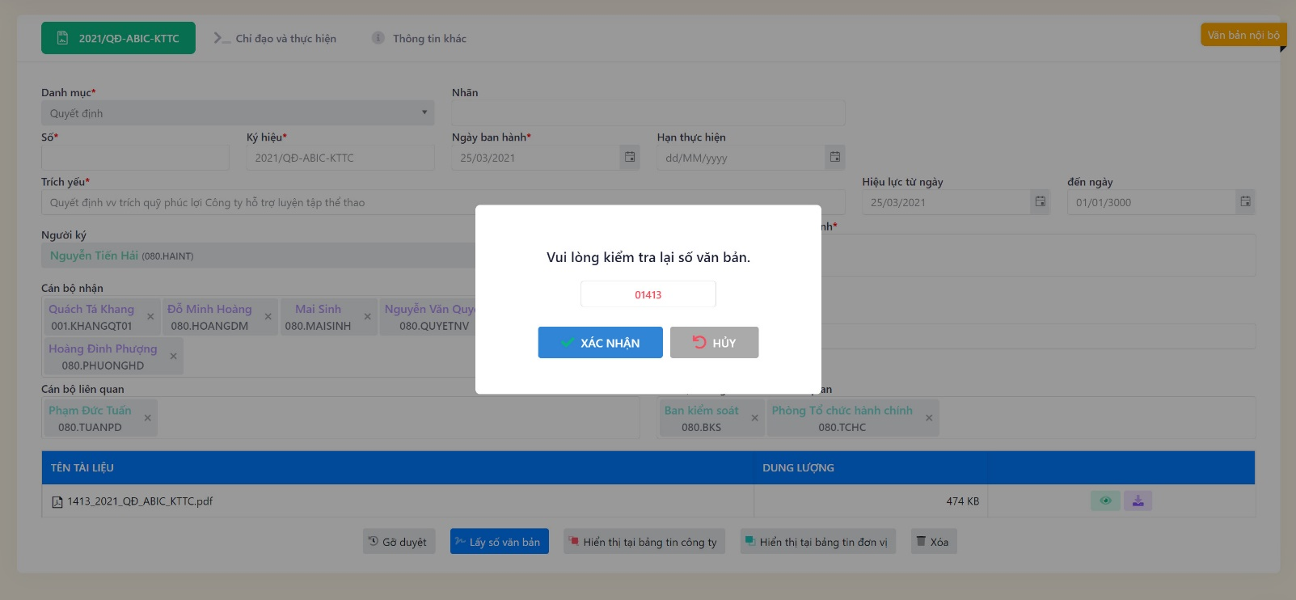
Hình 33 - Hệ thống tự lấy số văn bản
- Cán bộ được cấp quyền “Đẩy văn bản lên bảng tin công ty” và “Đẩy văn bản lên bảng tin đơn vị” được phép sử dụng chức năng tương ứng dưới đây. Văn bản sẽ hiển thị trên bảng tin đến ngày gỡ văn bản được cấu hình.
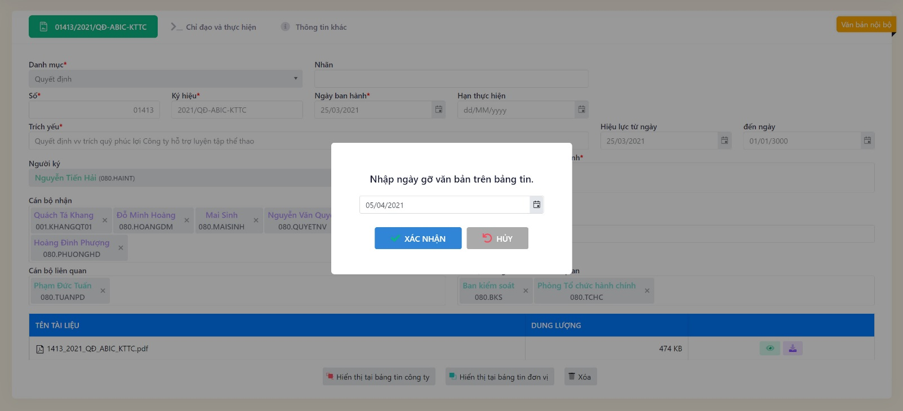
Hình 34 - Cấu hình ngày gỡ văn bản khỏi bảng tin
- Với văn bản gửi đến ABIC, hệ thống sẽ tự động tính toán trường Số công văn đến
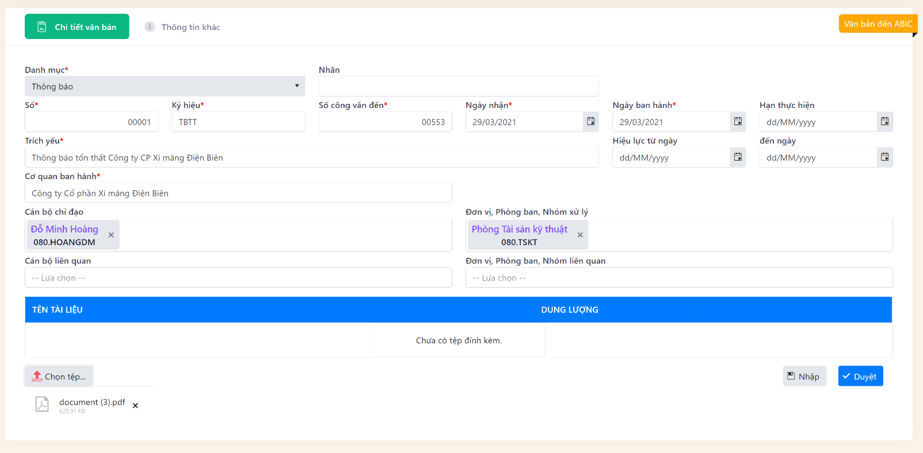
Hình 35 - Hệ thống tự tính toán số công văn đến

Văn bản nháp
- Danh sách văn bản ở trạng thái Nháp, Dự thảo do cán bộ tạo trước đó.
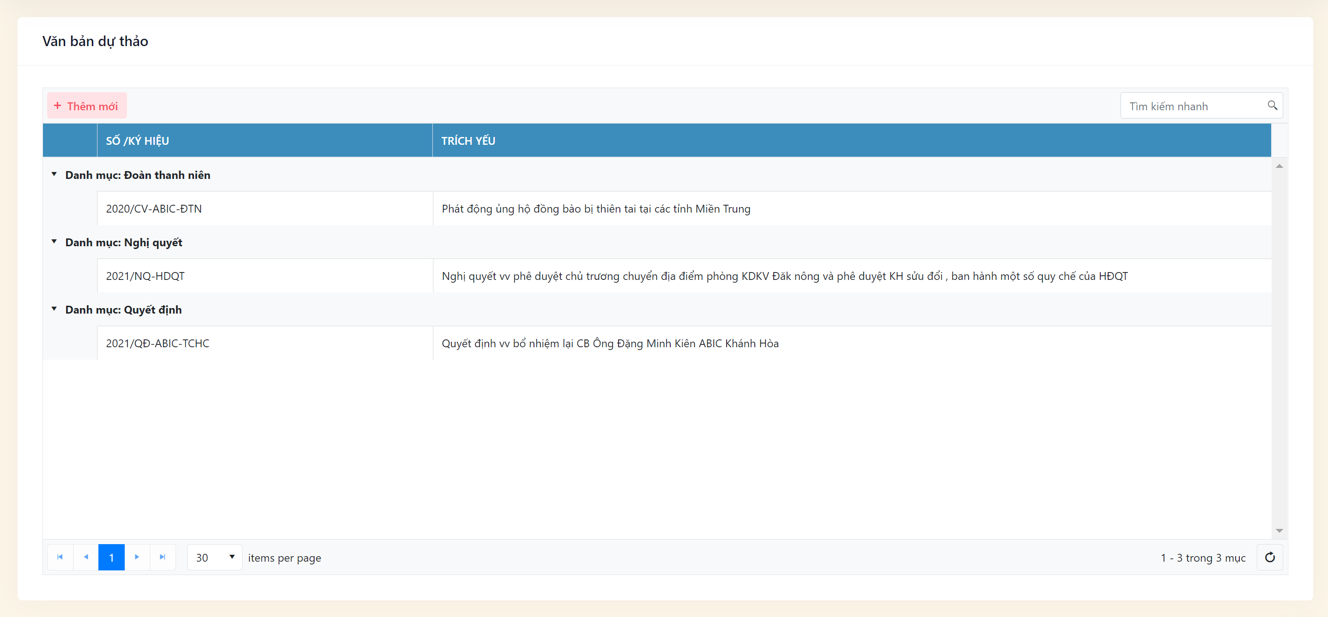
Hình 36 - Danh sách văn bản dự thảo

Tìm kiếm văn bản
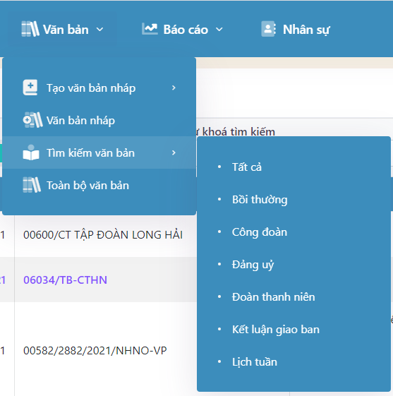
Hình 37 - Trình đơn tìm kiếm văn bản
- Trình đơn “Tìm kiếm văn bản” có sẵn lựa chọn lọc dữ liệu theo một số lĩnh vực.
- Cán bộ chỉ tìm kiếm được các văn bản đi và đến mà cán bộ có liên quan.
- Cán bộ nhấn nút Tìm kiếm để mở cửa sổ tìm kiếm văn bản theo nhiều chỉ tiêu
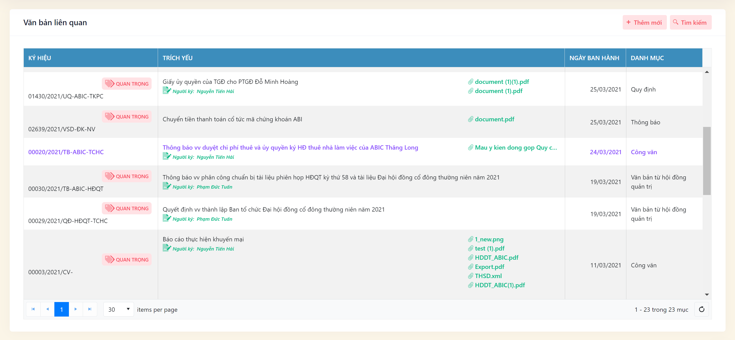
Hình 38 - Lưới danh sách toàn bộ văn bản liên quan
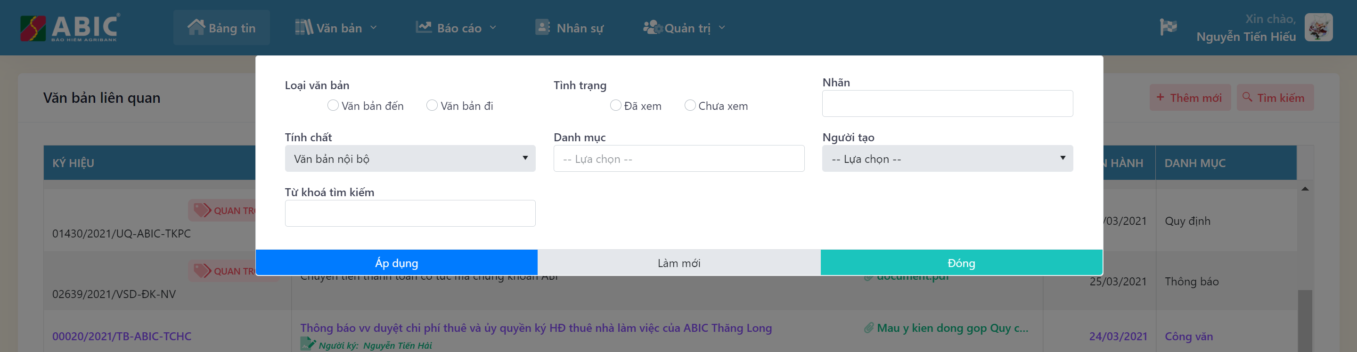
Hình 39 - Cửa sổ tìm kiếm văn bản

Toàn bộ văn bản
- Cán bộ được cấp quyền “Xem văn bản toàn công ty” hoặc “Xem văn bản tại đơn vị” được phép sử dụng chức năng này.
- Cán bộ được có quyền “Xem văn bản toàn công ty” có thể xem bất kỳ văn bản chính thức trên toàn hệ thống
- Cán bộ được có quyền “Xem văn bản tại đơn vị” chỉ có thể xem bất kỳ văn bản chính thức tại đơn vị của mình
- Lưới danh sách toàn bộ văn bản tương tự như lưới danh sách tìm kiếm văn bản

Báo cáo

Báo cáo tình hình hoạt động kinh doanh
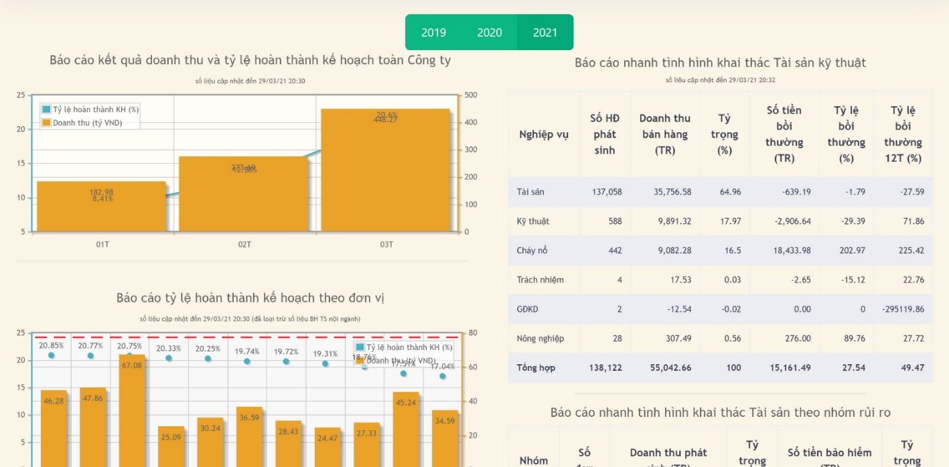
Hình 40 - Báo cáo tình hình hoạt động kinh doanh (cũ)

Báo cáo quản trị Power BI
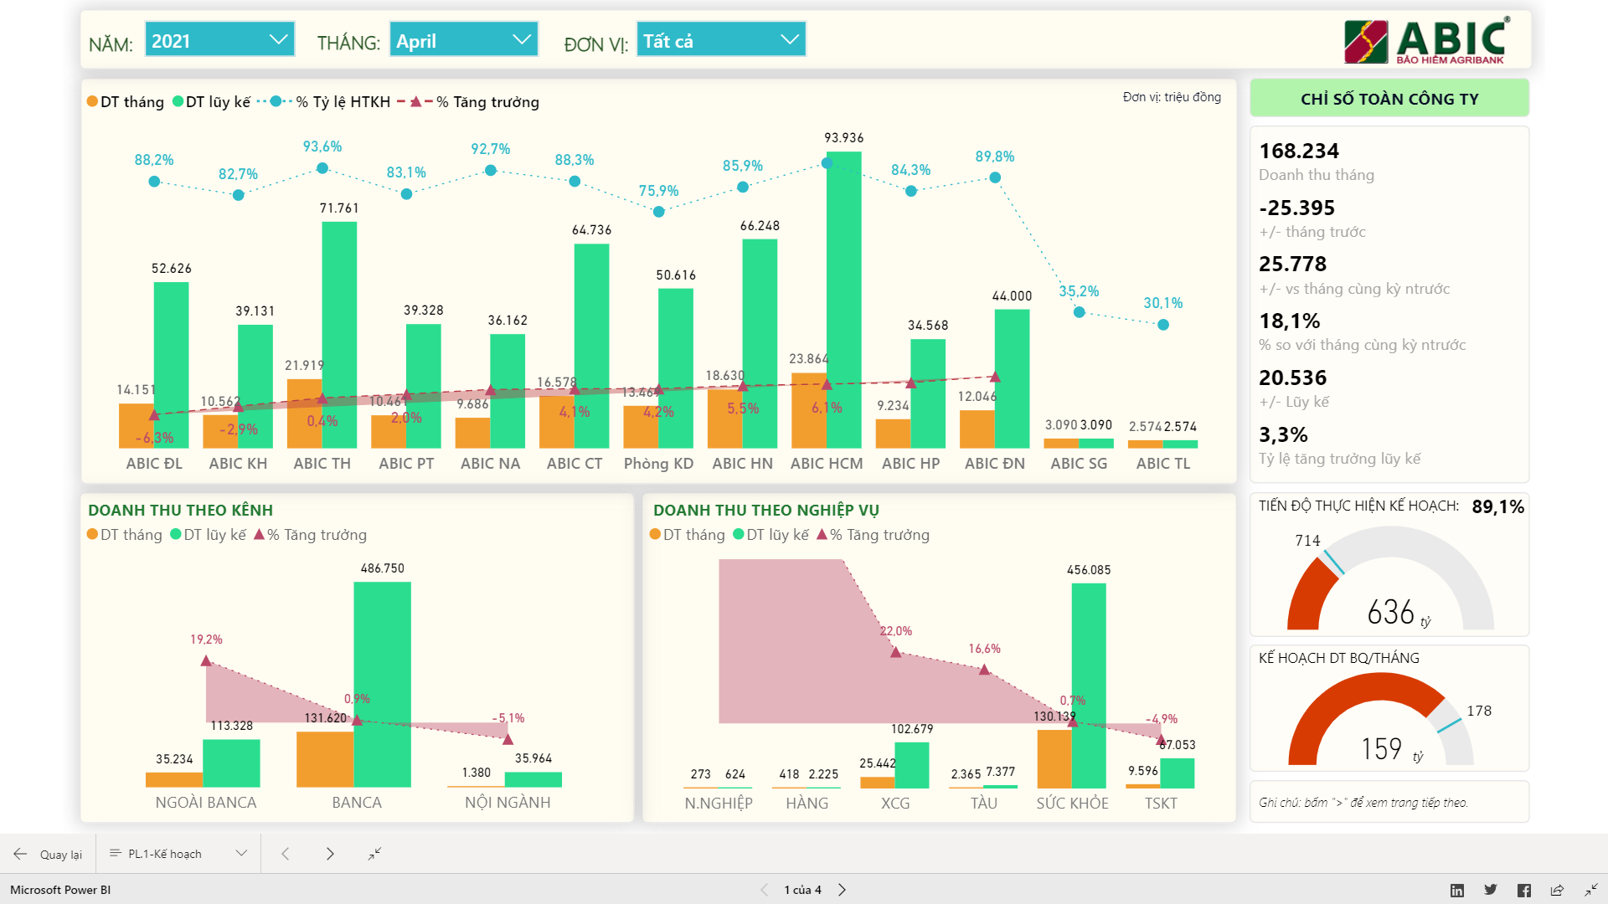
Hình 41 - Báo cáo quản trị kinh doanh Power BI

Sổ chi tiết văn bản đến
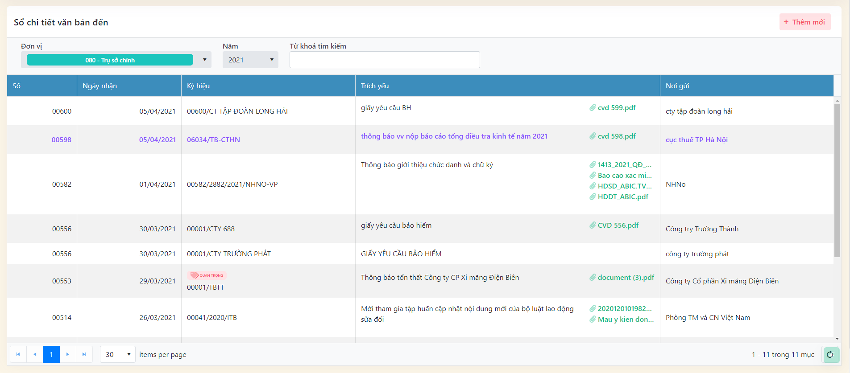
Hình 42 - Sổ chi tiết văn bản đến

Nhân sự

Danh sách nhân sự
- Danh sách chỉ hiện một số thông tin cơ bản, cán bộ có thể nhấn vào tên nhân sự để đi tới thông tin chi tiết của người đó
- Cán bộ được cấp quyền “Quản trị nội dung” được phép cập nhật thông tin của cán bộ khác.
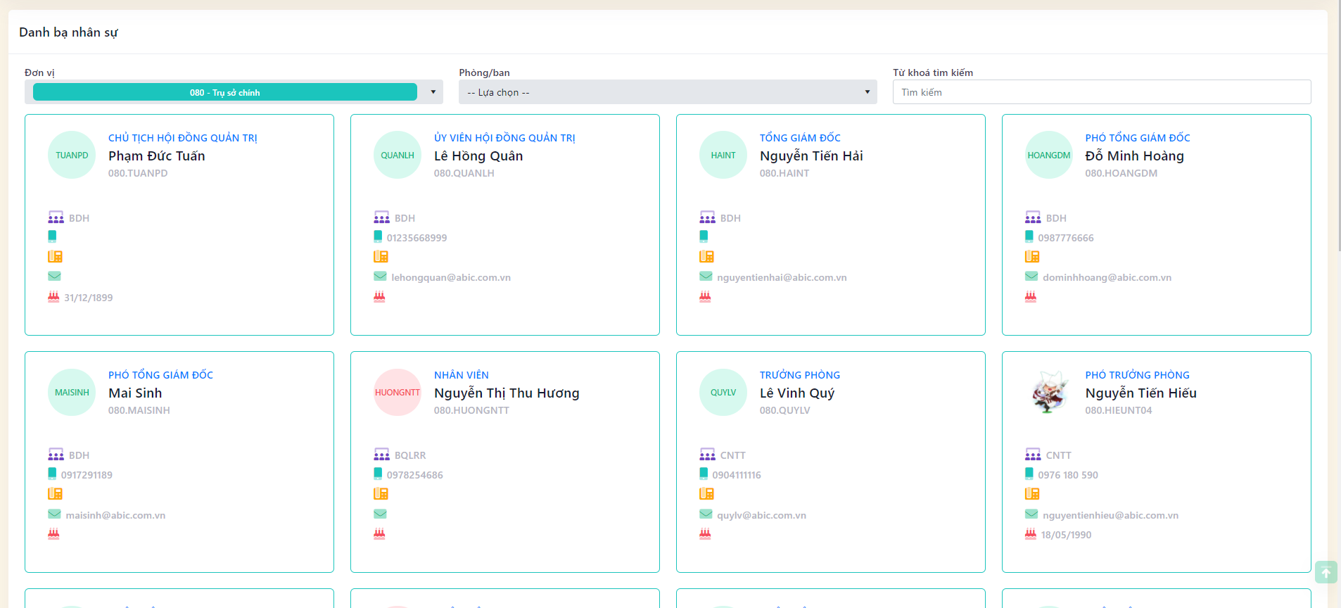
Hình 43 - Danh sách nhân sự

Thông tin cá nhân
- Tab Thông tin cơ bản: Cán bộ có thể cập nhật thông tin cá nhân bất cứ lúc nào.
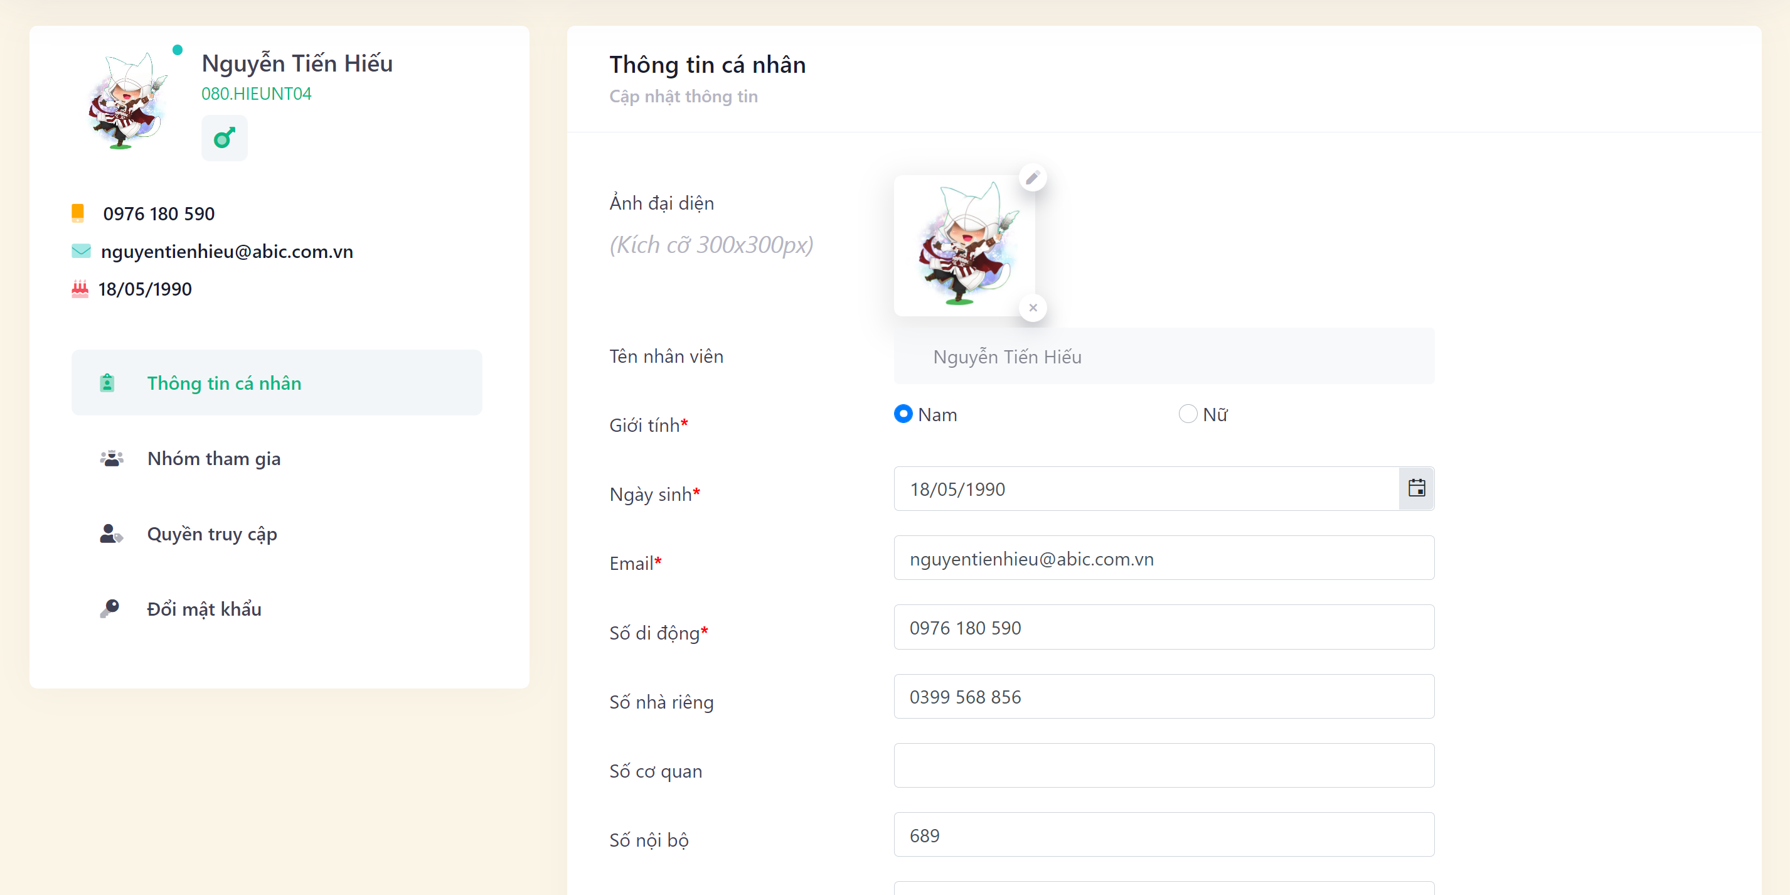
Hình 44 - Thông tin cá nhân
- Tab Nhóm làm việc: Danh sách phòng/ban, đơn vị, nhóm mà cán bộ đang tham gia. Cán bộ có thể xem danh sách thành viên trong nhóm trên lưới danh sách tương ứng với mỗi nhóm
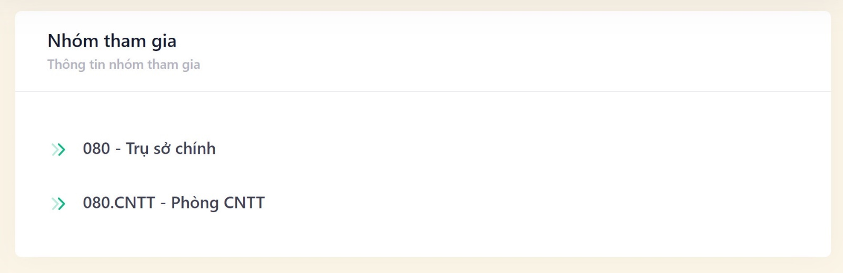
Hình 45 - Nhóm làm việc tham gia
- Tab quyền truy cập hệ thống: Danh sách quyền truy cập, sử dụng chức năng mà cán bộ được cấp quyền.
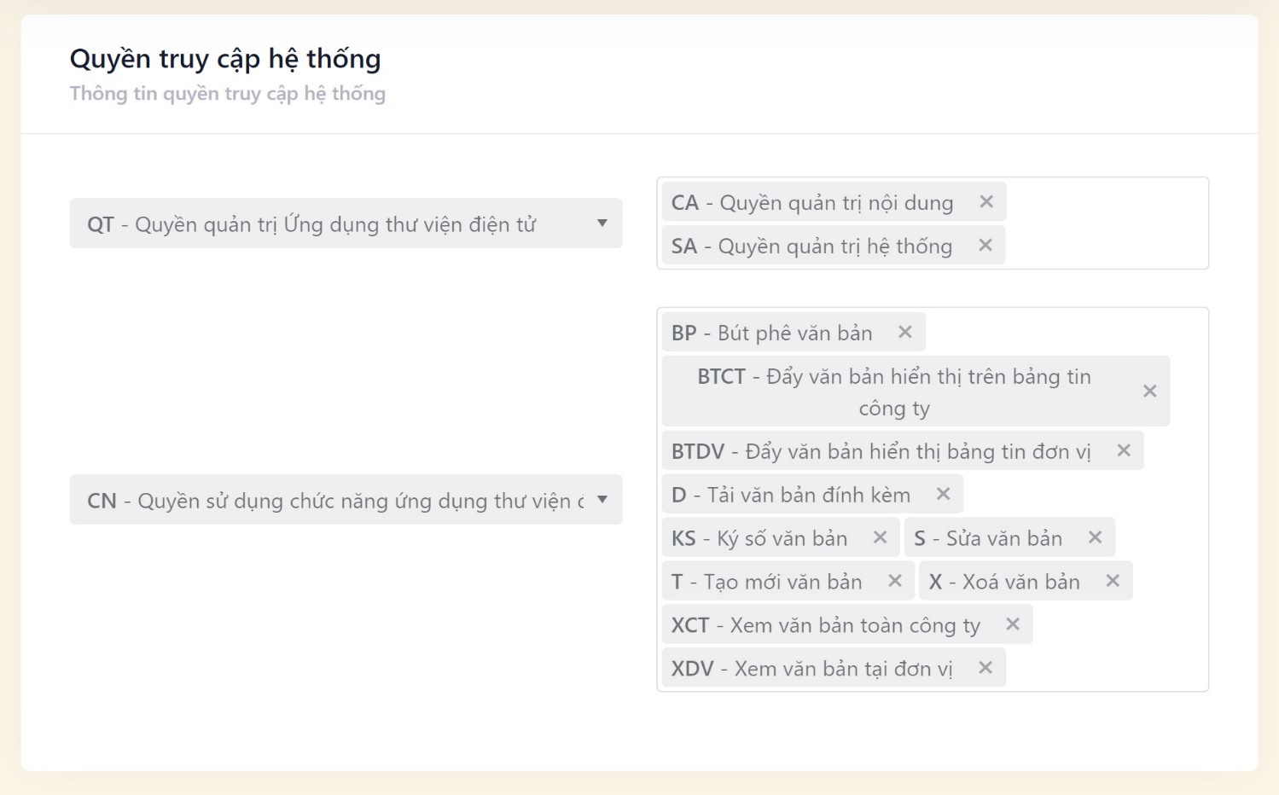
Hình 46 - Quyền truy cập hệ thống
- Tab đổi mật khẩu: Cán bộ cũng có thể đổi mật khẩu tài khoản của mình.
Lưu ý: Các tài khoản trên PMNV và ứng dụng khác cũng sẽ thay đổi tương ứng.
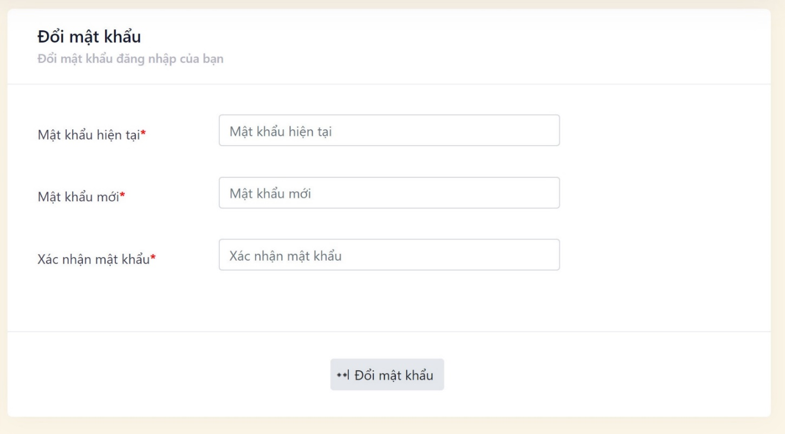
Hình 47 - Màn hình đổi mật khẩu

Quản trị

Điều kiện
- Cán bộ được cấp quyền “Quản trị nội dung” hoặc “Quản trị hệ thống”
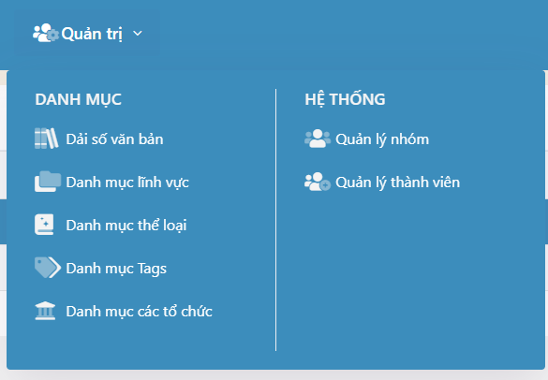
Hình 48 - Trình đơn Quản trị

Dải số văn bản
- Dải số văn bản cho phép hệ thống có thể tính toán số văn bản dựa trên danh mục được cấu hình dải số đó.
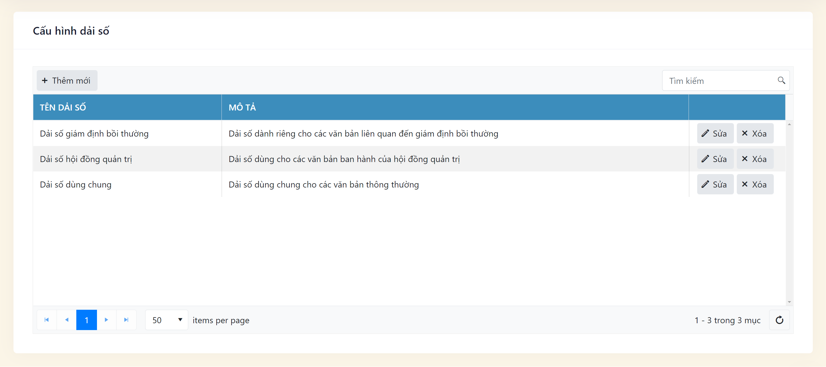
Hình 49 - Màn hình cấu hình dải số

Danh mục văn bản
- Với 3 tính chất văn bản được định sẵn, các danh mục được cấu hình dải số phù hợp.
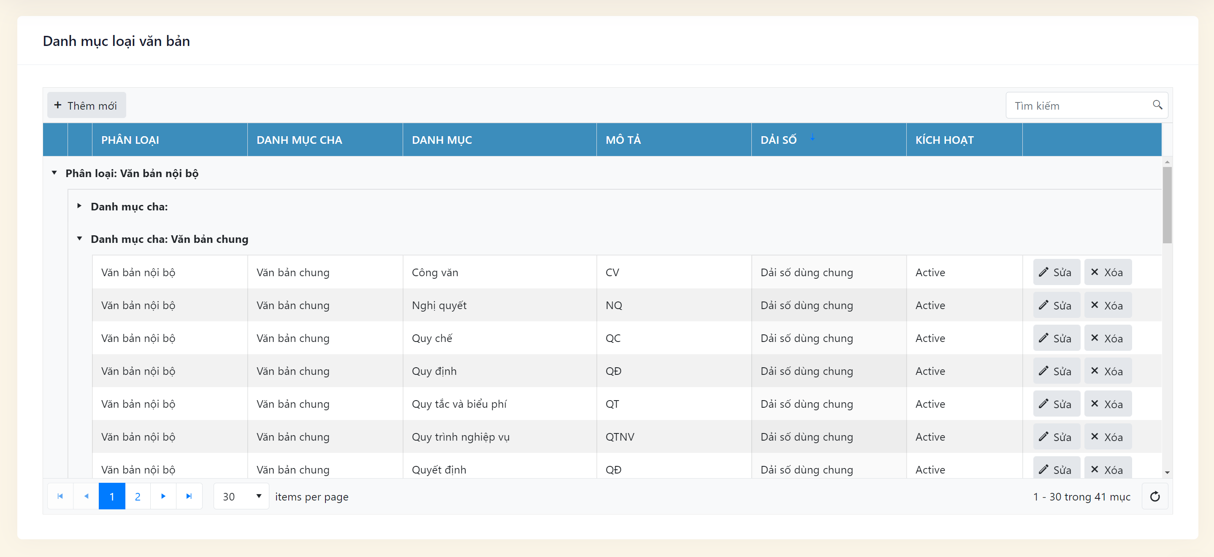
Hình 50 - Màn hình quản lý danh mục văn bản

Danh mục Tags
- Cấu hình Tags để có gắn thẻ văn bản tuỳ theo mức độ văn bản
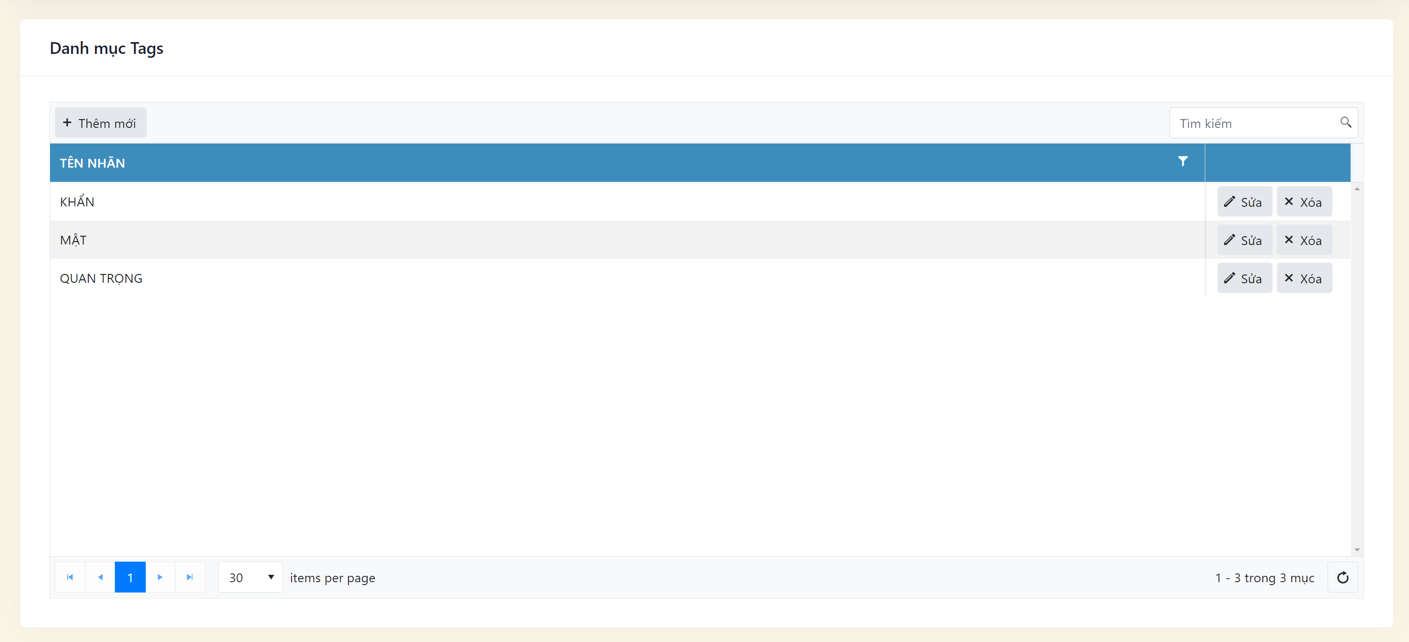
Hình 51 - Màn hình quản lý tags

Danh mục đơn vị ngoài công ty
- Từ điển danh mục các cơ quan, đơn vị ngoài công ty phục vụ cho văn bản đến ABIC và văn bản gửi đi từ ABIC
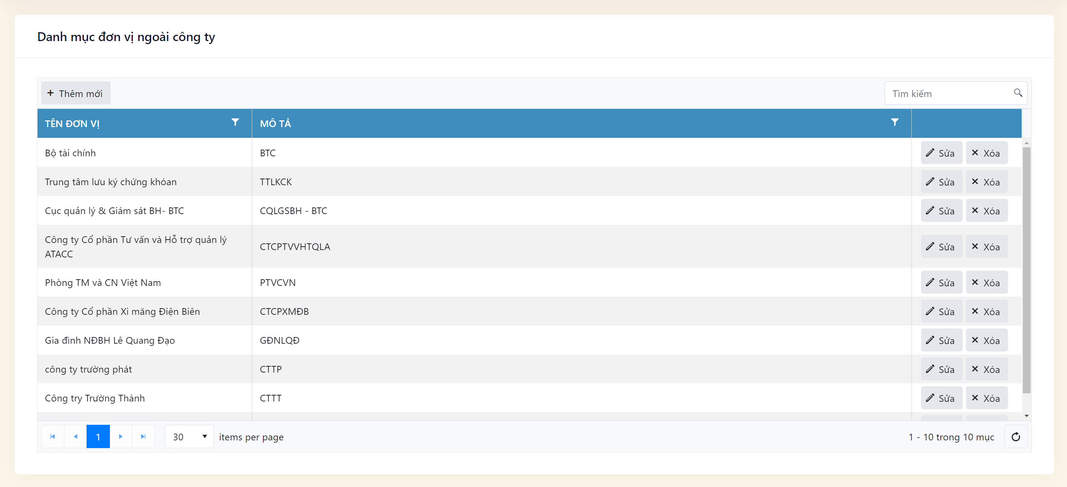
Hình 52 - Màn hình quản lý đơn vị, cá nhân ngoài công ty

Quản lý nhóm làm việc
- Màn hình quản lý danh sách các nhóm trong công ty bao gồm Đơn vị, phòng ban, Tổ, nhóm…
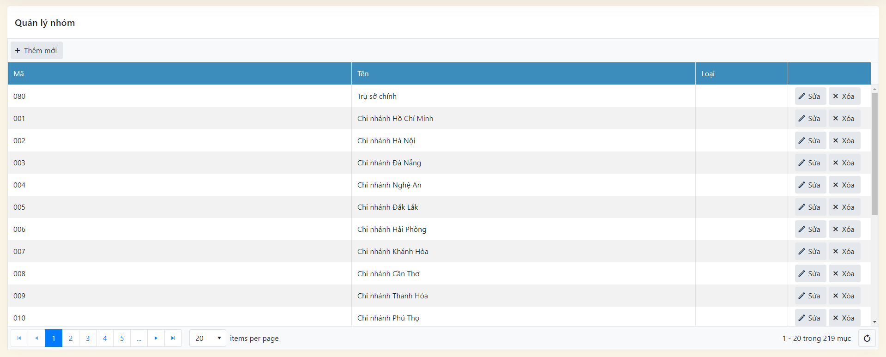
Hình 53 - Lưới danh sách nhóm làm việc

Quản lý thành viên
- Màn hình quản lý danh sách các thành viên trong nhóm làm việc
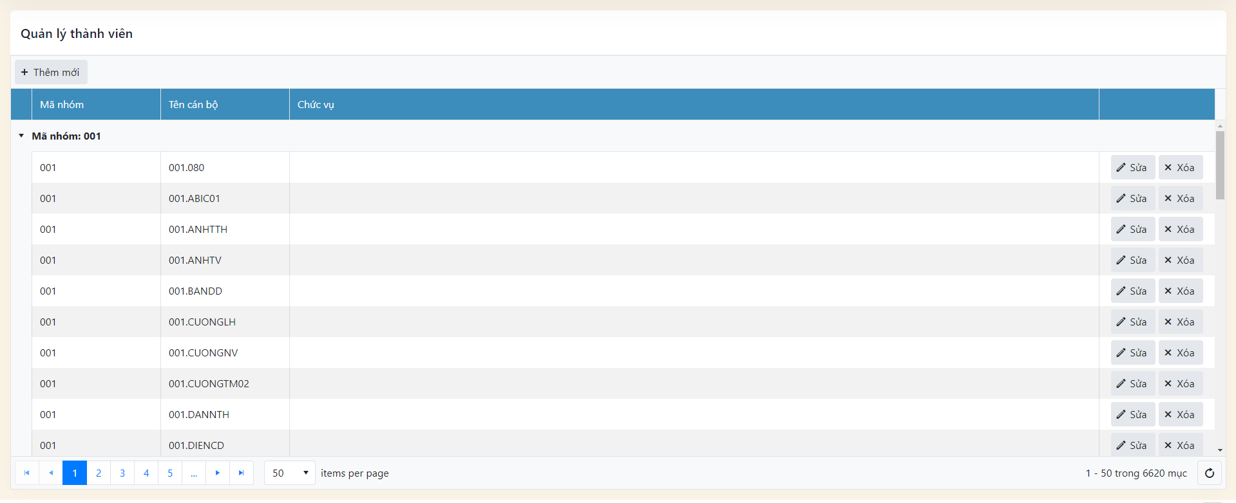
Hình 54 - Lưới danh sách cán bộ trong nhóm làm việc

Những lỗi thường gặp

Không xem được file
Do được triển khai tại địa chỉ cũ nên hệ thống có khả năng sẽ bị lưu cache trên trình duyệt. Cán bộ thực hiện theo hướng dẫn tại đây để xoá cache trình duyệt
Xóa bộ nhớ đệm và cookie - Máy tính - Tài khoản Google Trợ giúp

